**ГОСУДАРСТВЕННАЯ КОРПОРАЦИЯ ПО АТОМНОЙ ЭНЕРГИИ «РОСАТОМ»**

**Акционерное общество  
«Русатом автоматизированные системы управления»   
(АО «РАСУ»)**



**УТВЕРЖДЕН  
46865053.00012-01 34-ЛУ** **А.В.00001-01 01**

**КОМПЛЕКС ПРОГРАММ**

**ПРОГРАММНАЯ ПЛАТФОРМА «SCADA-R»**

**Руководство оператора**

**46865053.00012-01 34**

**Ревизия 01**

**На 79 листах**

**2021**

**АННОТАЦИЯ**

Документ содержит информацию о функциональном и эксплуатационном назначении Программной платформы «SCADA-R» (далее по тексту Платформа «SCADA-R»), а также об условиях запуска и выполнения клиентских приложений, таких как «Приложение управления Администратора ИБ» (далее по тексту «SCADA-R Администрирование») и «Приложение отображения данных и оперативного управления» (далее по тексту «SCADA-R Пульт»).

**СОДЕРЖАНИЕ**

1. Назначение программы 5

1.1. Функциональное назначение Платформы «SCADA-R» 5

1.1.1. Функции сигнализации 5

1.1.2. Функции контроля работоспособности компонентов системы 5

1.1.3. Информационные функции 5

1.1.4. Функции управления 5

1.1.5. Функции обеспечения информационной безопасности 5

1.2. Эксплуатационное назначение Платформы «SCADA-R» 6

2. Условия выполнения программы 7

2.1. Рекомендуемый состав технических средств 7

2.2. Рекомендуемый состав программных средств 7

3. Выполнение программы 9

3.1. Запуск программы 9

3.2. Создание ролей и регистрация пользователей 9

3.2.1. Запуск приложения «SCADA-R Администрирование» 9

3.2.2. Создание ролей 11

3.2.3. Регистрация пользователя 15

3.2.4. Настройка политик безопасности 18

3.2.5. Журнал событий безопасности 19

3.2.6. Настройка событий безопасности 20

3.2.7. Нотификации событий безопасности 22

3.3. Запуск приложения для разработки систем диспетчеризации 23

3.3.1. Запуск приложения «SCADA-R Пульт» 23

3.4. Выполнение программы 23

3.4.1. Главное окно приложения 23

3.4.2. Панель инструментов приложения «SCADA-R Пульт» 23

3.4.3. Зоны плавающих окон 24

3.4.4. Рабочее пространство 25

3.4.5. Возможности работы с приложением 26

3.4.6. Организация системного дерева 27

3.4.6.1. Импорт файлов с настройками протоколов, устройств и сигналов 29

3.4.6.2. Экспорт файлов с настройками протоколов, устройств и сигналов 31

3.4.6.3. Формирование файлов с настройками протоколов, устройств и сигналов 32

3.4.6.4. Преобразование входных величин 33

3.4.7. Организация дерева объектов 34

3.4.7.1. Паспорт объекта 36

3.4.7.2. Привязка слотов «Дерева объекта» 37

3.4.8. Реестры мнемосхем, трендов, журналов событий и шкал 39

3.4.9. Шкалы и зоны 42

3.4.9.1. Редактор аналоговых шкал 43

3.4.9.2. Редактор дискретных шкал 44

3.4.9.3. Редактор двухбитных шкал 45

3.4.9.4. Редактор целочисленных шкал 46

3.4.10. Создание мнемосхем 46

3.4.10.1. Палитра элементов 46

3.4.10.2. Редактор мнемосхем 48

3.4.10.3. Привязка элементов мнемосхемы 52

3.4.10.4. Функциональные кнопки 54

3.4.10.5. Закладки 55

3.4.10.6. Телеуправление 56

3.4.11. Тренды 58

3.4.12. Журнал технологических событий 63

3.4.13. Журнал команд 67

3.4.14. Журнал тревог 68

3.4.15. Резервное копирование конфигурации наблюдаемого объекта 70

3.5. Завершение программы 71

4. Сообщения оператору 72

4.1. Информация о работоспособности сервисов и серверного оборудования 72

4.2. Предупреждения оператору и сообщения об ошибках 73

Термины и определения 74

Перечень принятых сокращений 75

Приложение1(обязательное) Примеры файлов, описывающих структуру системного дерева, а также файлы сигналов по протоколам телемеханики 76

Лист регистрации изменений 79

1. Назначение программы
   1. Функциональное назначение Платформы «SCADA-R»

Платформа «SCADA-R» обеспечивает выполнение следующих функций:

* сигнализации;
* контроля работоспособности компонентов системы;
* информационных;
* управления;
* обеспечения информационной безопасности.
  + 1. Функции сигнализации

Выполнение функций сигнализации обеспечивает выявление предаварийных и аварийных ситуаций путем анализа информации измерительных каналов.

* + 1. Функции контроля работоспособности компонентов системы

Выполнение функций контроля работоспособности компонентов системы обеспечивает:

* контроль доступности оборудования;
* контроль работоспособности составных частей системы.
  + 1. Информационные функции

Выполнение информационных функций обеспечивает:

* непрерывное формирование архива по измеренным параметрам (с контролем достоверности);
* непрерывная индикация измеряемых значений параметров оборудования;
* регистрация и представление обслуживающему персоналу информации о выходе измеренных значений параметра за установленные пределы;
* представление обслуживающему персоналу информации о техническом состоянии объекта контроля и обнаружение его изменения;
* представление обслуживающему персоналу информации о срабатывании аварийно-предупредительной сигнализации;
* представление обслуживающему персоналу информации о действующих значениях уставок;
* представление обслуживающему персоналу информации о неисправности составных частей системы;
* вывод графической информации (трендов) по запросу оператора.
  + 1. Функции управления

Выполнение функций управления обеспечивает ручное (диспетчерское) формирование команд устройствам.

* + 1. Функции обеспечения информационной безопасности

Выполнение функций информационной безопасности обеспечивает:

* аутентификацию пользователей и инициируемых ими процессов (присвоение и сопоставление идентификаторов, требования к парольной информации, защита обратной связи при вводе аутентификационной информации);
* управление доступом к информации на основе пользовательских ролей и привилегий;
* ведение аудита безопасности (аутентификации и авторизации пользователей, попыток неудачного входа в систему и получения доступа к данным).
  1. Эксплуатационное назначение Платформы «SCADA-R»

Платформа «SCADA-R» поддерживает многопользовательский режим работы. Доступность пунктов меню, возможность доступа к тем или иным окнам или данным зависит от роли и привилегий пользователя.

Приложение «SCADA-R Пульт» позволяет:

* контролировать технологический процесс во всех режимах эксплуатации (нормальном, аварийном, послеаварийном);
* разрабатывать видеокадры (мнемосхемы);
* организовывать системное дерево и дерево объектов;
* задавать настройки для подключения контроллеров устройств по различным протоколам;
* задавать уставки и шкалы измерений;
* связывать сигналы и логические узлы объекта управления;
* экспортировать журнал сообщений и тренды;
* осуществлять dfgdfahafdhnfdn мониторинг работоспособности компонентов Платформы   
  «SCADA-R».

1. Условия выполнения программы
   1. Рекомендуемый состав технических средств

В зависимости от функционального назначения предъявляются различные требования к составу и параметрам технических средств. В таблицах 1, 2 приведены рекомендуемые параметры технических и программных средств для среды функционирования Платформы «SCADA-R»:

Таблица 1 - Требования к среде функционирования серверных и коммуникационных программных модулей

|  |  |
| --- | --- |
| **Параметр** | **Значение** |
| Операционная система | Astra Linux 1.6 Special Edition («Смоленск»);  Ubuntu Server 18.04 LTS |
| Процессор | Архитектура [x86-64](http://youtrack.corp.sarov-site.online/issues/SR) |
| Объем оперативной памяти | 16 ГБ |
| Сетевой интерфейс | Ethernet 1 Гбит/с – 2 шт |
| Жесткий диск | SSD 2×2 ТБ |

Таблица 2 - Требования к среде функционирования клиентских программных модулей

| **Параметр** | **Значение** |
| --- | --- |
| Операционная система | Astra Linux 1.6 Special Edition («Смоленск»);  Ubuntu Server 18.04 LTS  Windows 10 |
| Процессор | Архитектура [x86-64](http://youtrack.corp.sarov-site.online/issues/SR) |
| Объем оперативной памяти | 8 ГБ |
| Сетевой интерфейс | Ethernet 1 Гбит/с – 2 шт |

Все оборудование, на котором запускается программное обеспечение, должно быть объединено в TCP/IP сеть.

* 1. Рекомендуемый состав программных средств

Серверные и коммуникационные программные компоненты ориентированы на работу в среде следующих операционных систем:

* Astra Linux 1.6 Special Edition («Смоленск»);
* Ubuntu Server 18.04 LTS.

Клиентские программные компоненты ориентированы на работу в среде следующих операционных систем:

1. Astra Linux 1.6 Special Edition («Смоленск»);
2. Ubuntu Desktop 18.04 LTS;
3. Windows 10.

Для функционирования Платформы «SCADA-R» необходимы дополнительное программное обеспечение:

* серверное ПО обработки, хранения и передачи информации:

1. система управления базами данных (СУБД) PostgreSQL v. 9.6 (входит в состав поставки ОС Astra Linux 1.6);
2. коммуникационная шина RabbitMQ v. 3.6.10 (входит в состав поставки ОС Astra Linux 1.6).

Для работы с файлами типа «*.xlsx» необходимо использовать стороннее программное обеспечение, не входящее в состав Платформы «SCADA-R».

1. Выполнение программы

Платформа «SCADA-R» состоит из клиентской, серверной частей и коммуникационных программных модулей. Работа серверной части и коммуникационных модулей не требует контакта с оператором, поэтому дальнейшее описание будет касаться только клиентской части программы.

Клиентская часть программы представлена двумя приложениями:

* «SCADA-R Администрирование» - приложение, предназначенное Администратору ИБ, для управления учетными записями пользователей, создания ролей и назначения их пользователям, управления настройками безопасности;
* приложение отображения данных и оперативного управления - «SCADA-R Пульт», которое в зависимости от роли пользователя в системе:

1. отображает текущие значения параметров с использованием текстовых и графических элементов;
2. позволяет оператору управлять технологическим процессом (команды телеуправления);
3. фиксирует нарушения хода технологического процесса в журнале событий;
4. предоставляет возможность разработки мнемосхем на основе встроенных библиотек графических элементов;
5. предоставляет возможность осуществлять разработку конфигурации для конкретного объекта автоматизации.
   1. Запуск программы

Запуск Платформы «SCADA-R» производится в несколько этапов:

* создание первичного пользователя с правами Администратора ИБ (см. «Руководство системного программиста»);
* создание ролей и регистрация пользователей при помощи приложения «SCADA-R Администрирование»;
* запуск приложения для разработки систем диспетчеризации «SCADA-R Пульт».
  1. Создание ролей и регистрация пользователей
     1. Запуск приложения «SCADA-R Администрирование»

Функции создания ролей пользователей с необходимыми привилегиями и регистрации пользователей доступны пользователю с правами Администратора в приложении «SCADA-R Администрирование». Рекомендуется создать**,** по крайней мере**,** две роли:

* «Оператор»;
* «Инженер».

Для создания вышеописанных ролей необходимо запустить приложение «SCADA-R Администрирование», нажав ЛКМ на иконке C:\WORK\Scada-R\Docs\logo1.jpg, расположенной на рабочем столе ПК. В результате появится окно «Вход пользователя» (см. рисунок 1).

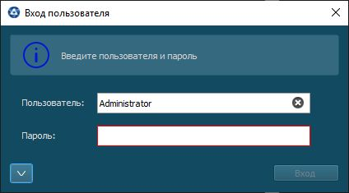

Рисунок 1 – Окно входа пользователя в приложение «SCADA-R Администрирование»

При нажатии на значок  в данном окне отобразится дополнительное поле с информацией о списке доступных серверов (компьютер с установленной серверной частью платформы), а также возможности их добавления и удаления из списка (см. рисунок 2).

При первичном входе в приложение список серверов будет пуст. Для добавления сервера необходимо воспользоваться кнопкой «Добавить», а далее ввести в поле адрес сервера (например, servername.backendserver.online:13200), с которым будет осуществляться соединение, и подтвердить ввод нажатием Enter.

Кнопками «Вверх», «Вниз» осуществляется перемещение серверов в списке, чтобы определить очередность подключения. Таким образом, первоочередным для подключения будет сервер, который находится в начале списка. После того, как необходимый сервер для подключения выбран, введены логин пользователя и пароль, необходимо нажать на кнопку «Вход».

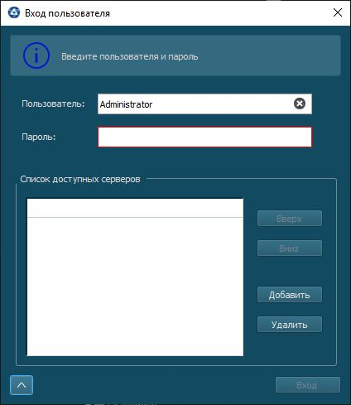

Рисунок – Дополнительное окно «Список доступных серверов»

После успешного прохождения процедуры входа пользователя появится окно – «Панель администрирования» (см. рисунок 3). В нижнем левом углу данного окна отображена информация о том, с каким сервером установлено соединение.

На главной вкладке «Пользователи» представлена таблица со следующей информацией по колонкам:

1. Пользователь;
2. Имя пользователя;
3. Заблокирован;
4. Роли;
5. Последний вход;
6. Неудачные попытки входа.

Более подробно о том, как формируются данные для колонок таблицы с первой по четвертую, описывается в разделах 3.2.2 и 3.2.3 данного документа. Колонки пять и шесть формируются автоматически при попытках входа в приложения Платформы «SCADA-R».

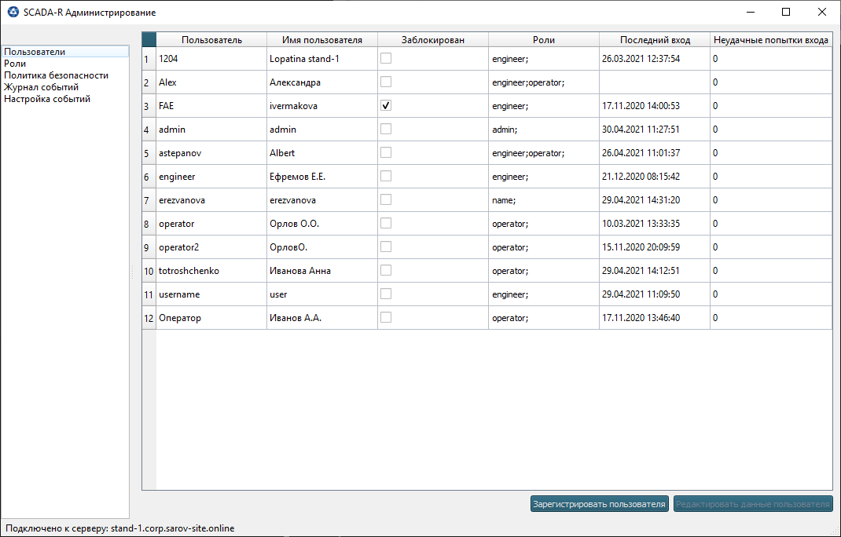

Рисунок – Главное окно панели администрирования

Для управления ролями и пользователями необходимо использовать следующие пункты меню, расположенные в левой части окна «Панели администрирования»:

* Пользователи;
* Роли.

При первичном запуске приложения «SCADA-R Администрирование» рекомендуется, в первую очередь, создать роли и назначить им соответствующие привилегии.

* + 1. Создание ролей

Для создания ролей и назначения им привилегий необходимо выбрать пункт меню «Роли» в окне приложения «SCADA-R Администрирование» (см. рисунок 4).

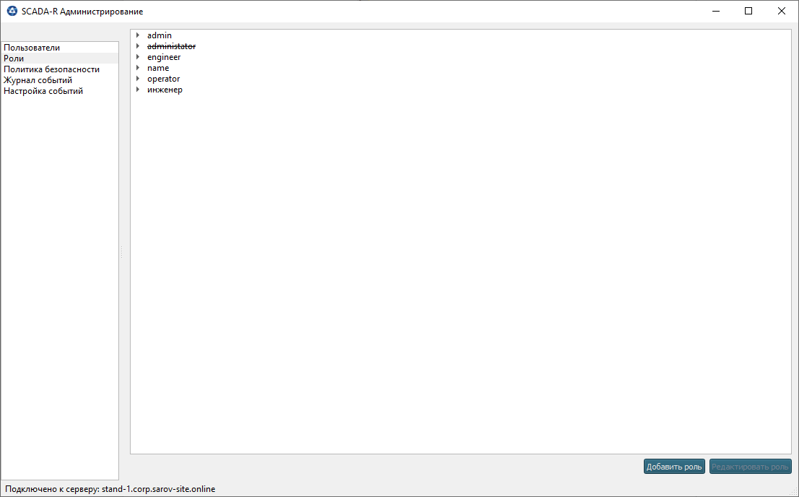

Рисунок – Окно управления ролями пользователей

Для добавления роли необходимо нажать на кнопку «Добавить роль», расположенную внизу данного окна. В открывшемся окне «Добавить роль» (см. рисунок 5), ввести наименование в поле «Имя роли» и выбрать необходимые разрешения в поле «Привилегии». После этого нажать на кнопку «Сохранить» - роль будет добавлена в список ролей, представленный на рисунке 4.

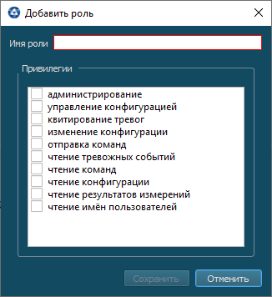

Рисунок – Окно добавления роли

В зависимости от присваиваемой роли определяется перечень возможностей для работы с системой в приложении «SCADA-R Пульт».

Перечень возможных привилегий для пользователей представлен в таблице 1.

Таблица 1 – Привилегии пользователей

|  |  |
| --- | --- |
| Привилегия | Описание |
| Администрирование | административные действия |
| Управление конфигурацией | импорт/экспорт конфигурации наблюдаемого объекта |
| Квитирование тревожных событий | квитирование тревожных событий |
| Изменение конфигурации | изменение конфигурации наблюдаемого объекта |
| Отправка команд | отправка команд на управление |
| Чтение тревожных событий | чтение тревожных событий |
| Чтение команд | чтение команд и их статусов |
| Чтение конфигурации | чтение конфигурации наблюдаемого объекта |
| Чтение результатов измерений | чтение результатов измерений |
| Чтение имен пользователей | возможность просмотра имен пользователей |

Предполагается, что пользователь с ролью «Инженер» должен обладать правами, необходимыми для разработки проекта. Таким образом, для него устанавливаются следующие привилегии:

|  |
| --- |
| * чтение конфигурации; |
| * изменение конфигурации; |
| * управление конфигурацией; |
| * чтение результатов измерений; |
| * чтение тревожных событий; * чтение имен пользователей; |
| * чтение команд; |
| * отправка команд. |

Пользователь с ролью «Оператор» в процессе создания систем диспетчеризации не участвует, ему доступны только те функции, которые необходимы в процессе эксплуатации системы. Таким образом, для него устанавливаются следующие привилегии:

|  |
| --- |
| * чтение конфигурации; |
| * чтение результатов измерений; |
| * чтение тревожных событий; |
| * квитирование тревожных событий; * чтение имен пользователей; |
| * чтение команд; |
| * отправка команд. |

Пользователь с ролью «Администратор» обладает функцией администрирования, что позволяет ему осуществлять заведение пользователей и ролей, определять уровни важности событий, а также получать доступ к журналу безопасности. Таким образом, для него устанавливается привилегия администрирование.

Привилегии, доступные пользователю с ролью «Администратор», не могут пересекаться с привилегиями, доступными пользователям с ролями «Инженер» и «Оператор», то есть административные функции в системе не дают возможности контроля и управления технологическим процессом.

Для редактирования параметров роли необходимо перейти в окно управления ролями пользователей, изображенное на рисунке 4, выбрать роль, требующую изменения, и нажать на кнопку «Редактировать роль».

При этом появится окно «Редактировать роль» (см. рисунок 6), в котором возможно произвести следующие операции:

* переименование роли;
* изменение привилегий у роли;
* блокировка роли.

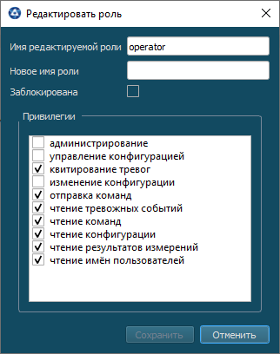

Рисунок – Окно редактирования роли

Для переименования роли необходимо в поле «Новое имя роли» ввести новое имя и нажать кнопку «Сохранить».

Привилегии у роли можно как добавлять, так и удалять, выбор привилегий осуществляется в поле «Привилегии».

Блокировка роли производится в поле «Заблокирована». При этом привилегии, присвоенные роли, станут также неактивны у пользователей с данной ролью (см. рисунок 7).

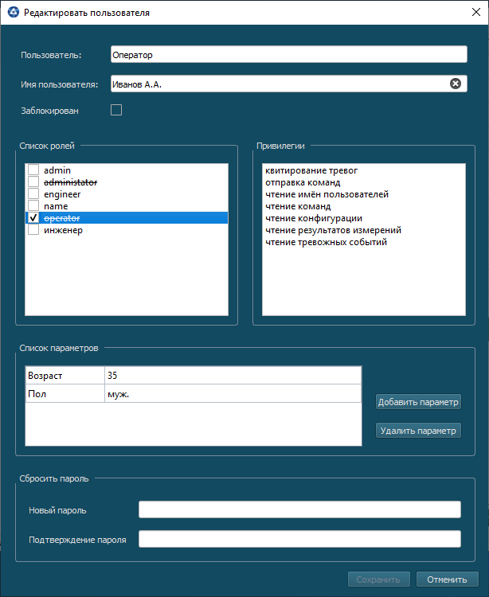

Рисунок – Блокировка роли у пользователя

* + 1. Регистрация пользователя

Регистрация новых пользователей, а также редактирование их параметров производится на вкладке «Пользователи» главного окна приложения «SCADA-R Администрирование», представленного на рисунке 3.

Для регистрации нового пользователя необходимо нажать на кнопку «Зарегистрировать пользователя», расположенную внизу данного окна, при этом отобразится окно «Регистрация пользователя» (см. рисунок 8).

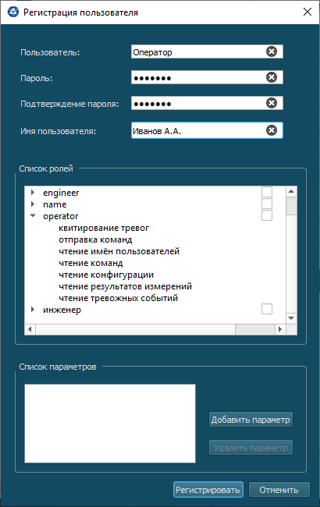

Рисунок – Регистрация пользователя

Заполнив все необходимые поля и выбрав соответствующую роль из поля «Список ролей» для регистрируемого пользователя, нажимаем на кнопку «Регистрировать», в результате чего новый пользователь будет добавлен в список пользователей, представленный на рисунке 3.

При заполнении поля «Пароль» применяются требования, установленные на вкладке «Политика безопасности» главного окна приложения «SCADA-R Администрирование» (см. рисунок 3). Описание вкладки «Политика безопасности» приведено в разделе 3.2.4.

Для редактирования параметров пользователя необходимо перейти на вкладку «Пользователи», изображенную на рисунке 3, выбрать пользователя, данные которого подлежат редактированию, и нажать на кнопку «Редактировать данные пользователя», расположенную внизу данного окна. При этом появится окно «Редактировать пользователя» (см. рисунок 9), в котором будут доступны для редактирования следующие поля:

* имя пользователя;
* заблокирован;
* список ролей;
* список параметров;
* сбросить пароль.

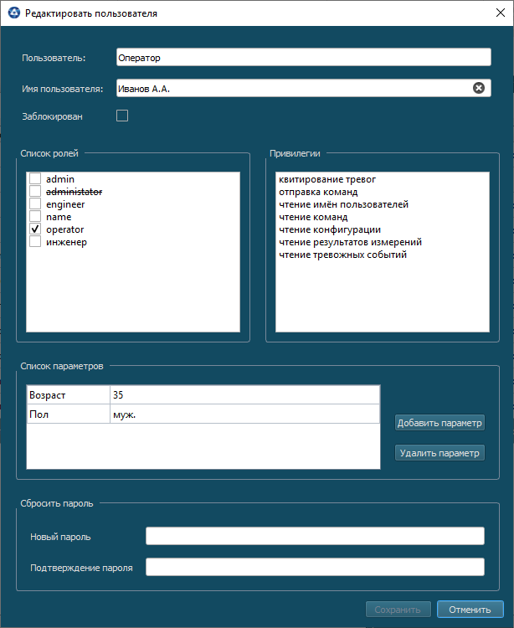

Рисунок – Окно редактирования данных пользователя

При блокировке пользователя путем выбора поля «Заблокирован» (см. рисунок 9) пропадает возможность успешного прохождения процедуры авторизации, а, следовательно, и возможность входа в приложения Платформы «SCADA-R». Помимо этого, при блокировании пользователя в момент работы с приложениями его сессия будет прервана и ему необходимо будет повторно пройти процедуру входа в приложение.

Информация о заблокированных пользователях также отображается на вкладке «Пользователи» в колонке «Заблокирован» главного окна «Панели администрирования» (см. рисунок 3).

При выборе роли для пользователя из приведенных в левом поле «Список ролей»   
рисунка 9 в правом поле «Привилегии» данного рисунка будут отображаться привилегии, назначенные для выбранной роли.

Нажатием на кнопки «Добавить параметр», «Удалить параметр» возможно добавление либо удаление дополнительных сведений о пользователе.

Для изменения пароля необходимо перейти в поле «Сбросить пароль» и ввести новый пароль, соответствующий требованиям безопасности, приведенным на вкладке «Политика безопасности» см. рисунок 10.

* + 1. Настройка политик безопасности

При выборе вкладки «Политика безопасности» появится следующее окно (см.   
рисунок 10).

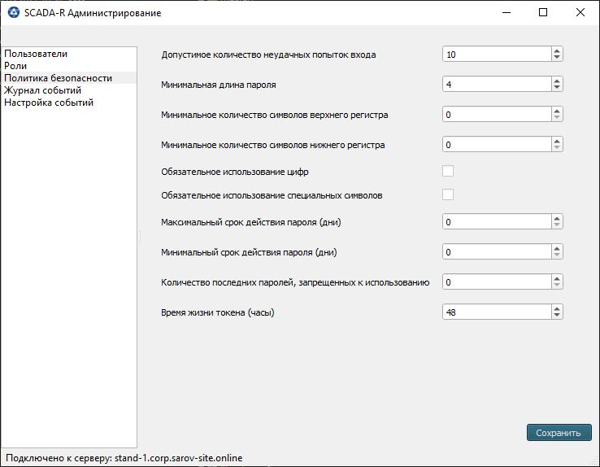

Рисунок – Окно настроек политик безопасности

В данном окне есть возможность настроить политики безопасности либо путем ввода значений, либо выбором галочкой следующих полей:

* допустимое количество неудачных попыток входа (количество неудачных попыток входа, после которых пользователь будет заблокирован);
* минимальная длина пароля;
* минимальное количество символов верхнего регистра (минимальное количество букв типа ABCD);
* минимальное количество символов нижнего регистра (минимальное количество букв типа abcd);
* цифры (в пароле должны присутствовать цифры);
* символы (в пароле должны присутствовать символы типа – (),!# и т.д.);
* максимальный срок действия пароля (дни, срок, в течение которого пароль должен быть изменен);
* минимальный срок действия пароля (дни, срок, в течение которого пароль не может быть изменен);
* количество последних паролей, запрещенных к использованию;
* время жизни токена (время сессии для пользователя в часах).

По завершению настройки политик безопасности необходимо нажать на кнопку «Сохранить».

* + 1. Журнал событий безопасности

В процессе работы Платформа «SCADA-R» регистрирует события безопасности и выводит их в отдельном журнале. Для того чтобы просмотреть «Журнал событий безопасности», необходимо запустить приложение «SCADA-R Администрирование» и перейти на вкладку «Журнал событий». При этом отобразится окно, представленное на рисунке 11.

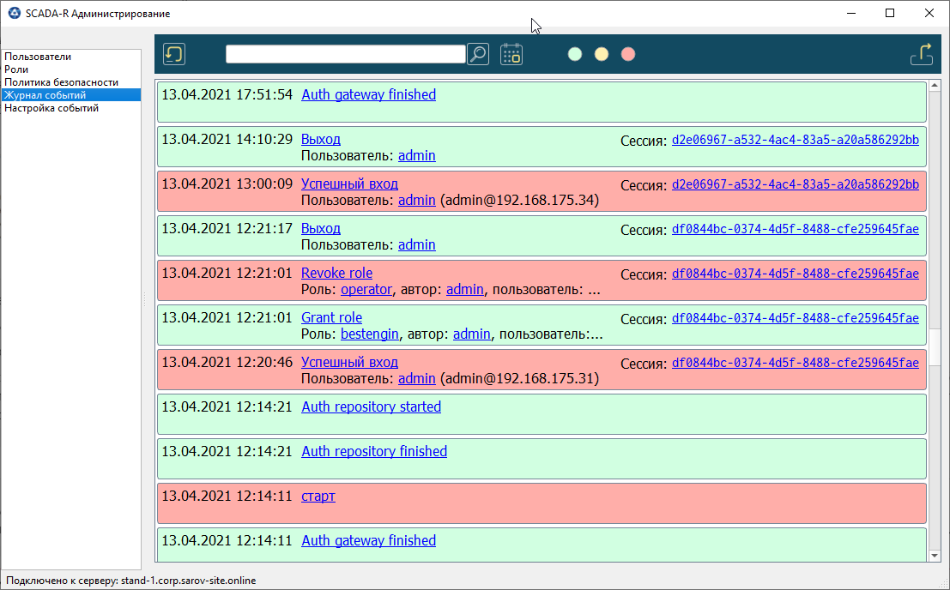

Рисунок – Окно «Журнал событий безопасности»

В данном журнале регистрируются следующие события безопасности:

* успешные вход/выход пользователей;
* неуспешные попытки входа пользователей;
* загрузка (останов) ПО системы;
* события, связанные с действиями от имени привилегированных учетных записей (администраторов ИБ):

1. изменение политик и атрибутов безопасности;
2. операции управления пользователями (регистрация, блокировка, разблокировка, добавление роли, отзыв роли);
3. операции управления ролями (создание новой роли, блокирование роли, добавление привилегии, удаление привилегии).

У каждого события есть следующие параметры:

* уровень важности (настраиваемый параметр);
* дата и время события;
* тип события;
* идентификатор пользователя;
* результат события (успешный или неуспешный).

На панели инструментов «Журнала событий безопасности» расположены следующие элементы:

* строка поиска с кнопкой;
* календарь для быстрого перехода к событиям выбранного дня;
* переключатели для выбора событий по уровню важности. Доступны три уровня важности событий:

1. информационные;
2. важные;
3. критичные;

* кнопка возврата к настройкам по умолчанию;
* кнопка экспорта (в формате «.xlsx», «.csv»).

Для доступа к интересующей информации при помощи строки поиска необходимо ввести текст, по которому будет осуществляться фильтрация карточек событий, и нажать Enter либо кнопку справа от строки поиска. Если фильтр запускался из карточки события, то информация автоматически подставляется в строку поиска.

Для фильтрации событий по уровню важности необходимо на панели инструментов «Журнала событий безопасности» включить либо выключить фильтр, нажимая на кнопки уровня важности событий – «Информационное», «Важное» и «Критичное». По умолчанию все кнопки включены, то есть отображаются все события.

События с уровнем важности отличаются цветом карточки:

* информационное – зеленое;
* важное – желтое;
* критичное – красное.

Помимо этого, предусмотрена быстрая фильтрация по клику в карточке на определенный параметр события. Предусмотрены следующие варианты быстрой фильтрации по параметрам в карточке:

* по наименованию события;
* по пользователю;
* по номеру сессии.

Для того чтобы осуществить выборку по параметру, необходимо кликнуть на этот параметр в карточке: например, на имени пользователя и события будут отфильтрованы для выбранного пользователя.

Чтобы вернуться к последним событиям после всех перемещений внутри журнала и выборки, необходимо использовать кнопку «Возврата к настройкам по умолчанию» на панели инструментов.

* + 1. Настройка событий безопасности

Для того чтобы настроить отображение событий в «Журнале событий безопасности», а также вывод нотификаций во всплывающих окнах, необходимо в приложении «SCADA-R Администрирование» перейти на вкладку «Настройка событий». При этом отобразится окно, представленное на рисунке 12.

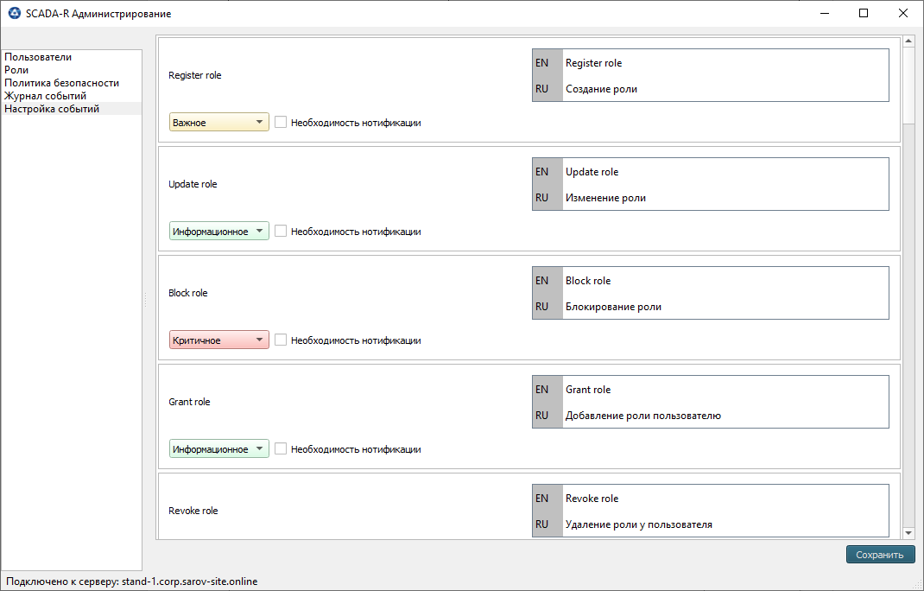

Рисунок – Окно «Настройка событий безопасности»

В данном окне для каждого события возможно выбрать:

* уровень важности;
* необходимость нотификации;
* интернационализацию представления.

Для того чтобы установить уровень важности событию, необходимо выбрать в выпадающем списке, расположенном под наименованием события, один из трех уровней важности: информационный, важный, критичный.

Нотификация – это вывод дополнительного окна о произошедшем событии безопасности. Выбор необходимости нотификации для каждого типа события осуществляется путем выставления галочки в поле «Нотификация», находящемся рядом с уровнем важности события.

Интернационализация предназначена для выбора языка, на котором будут выводиться наименования событий в карточках журнала. Предусмотрено две языковые интерпретации событий: русская и английская. Для выбора языка необходимо выделить поле с требуемым вариантом языкового представления, расположенное справа от наименования события, и нажать кнопку «Сохранить».

Помимо этого, возможно изменить текст в поле языкового представления события. Для этого необходимо двойным нажатием ЛКМ на самом поле сделать его активным для ввода и ввести текст.

Все вышеописанные операции по настройке событий безопасности должны сопровождаться операцией сохранения путем нажатия на кнопку «Сохранить».

В приложении «SCADA-R Администрирование» регистрации подлежат следующие события:

* заведена новая роль (register role);
* обновлена роль (update role);
* заблокирована роль (block role);
* предоставлена роль (grant role);
* отозвана роль (revoke role);
* сервис контроля доступа запущен (AuthGateway started);
* сервис контроля доступа остановлен (AuthGateway finished);
* сервис управления учетными записями запущен (AuthRepository started);
* сервис управления учетными записями остановлен (AuthRepository finished);
* успешный вход в систему (successfull login);
* незарегистрированный пользователь (unknown user login);
* вход с неправильным паролем (login with invalid password);
* вход с истекшим паролем (login with expired password);
* учетная запись заблокирована (blocked user login);
* выход из системы (logout);
* разблокирована роль (unblock role);
* предоставлена привилегия (grant privilege);
* отозвана привилегия (revoke privilege);
* зарегистрирован пользователь (register user);
* обновлен пользователь (update user);
* заблокирован пользователь (block user);
* разблокирован пользователь (unblock user);
* сброс пароля (reset password);
* смена пароля (change password);
* обновление политики (update policy).
  + 1. Нотификации событий безопасности

Нотификация о событиях предназначена для дополнительного оповещения Администратора ИБ о событиях безопасности, поскольку возможна ситуация, что Администратор ИБ не увидит важные события в журнале.

Нотификации появляются в правом нижнем углу экрана, независимо от того, какая вкладка приложения «SCADA-R Администрирование» сейчас активна. Окно нотификации представляет собой карточку события журнала в миниатюре (см. рисунок 13).

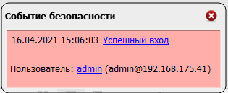

Рисунок – Окно «Нотификация о событии безопасности»

В данном окне отображена информация о наименовании события («Успешный вход»), для какого пользователя – admin, а также обозначен IP-адрес пользователя и время совершения события.

По клику на элемент-ссылку (наименование события, имя пользователя, роль, автор события) происходит переход к событиям с соответствующим фильтром в журнале.

Для того чтобы закрыть окно нотификации, необходимо нажать на кнопку с иконкой крестика в правом верхнем углу окна.

* 1. Запуск приложения для разработки систем диспетчеризации
     1. Запуск приложения «SCADA-R Пульт»

Запуск приложения для разработки систем диспетчеризации – «SCADA-R Пульт» осуществляется путем двойного нажатия ЛКМ на соответствующей иконке, расположенной на рабочем столе ПК. Далее начинается процедура входа пользователя в приложение «SCADA-R Пульт», которая аналогична процедуре входа в приложении «SCADA-R Администрирование» и описана в разделе 3.2.1.

После успешного прохождения процедуры входа запустится приложение «SCADA-R Пульт» и появится главное окно (см. рисунок 14).

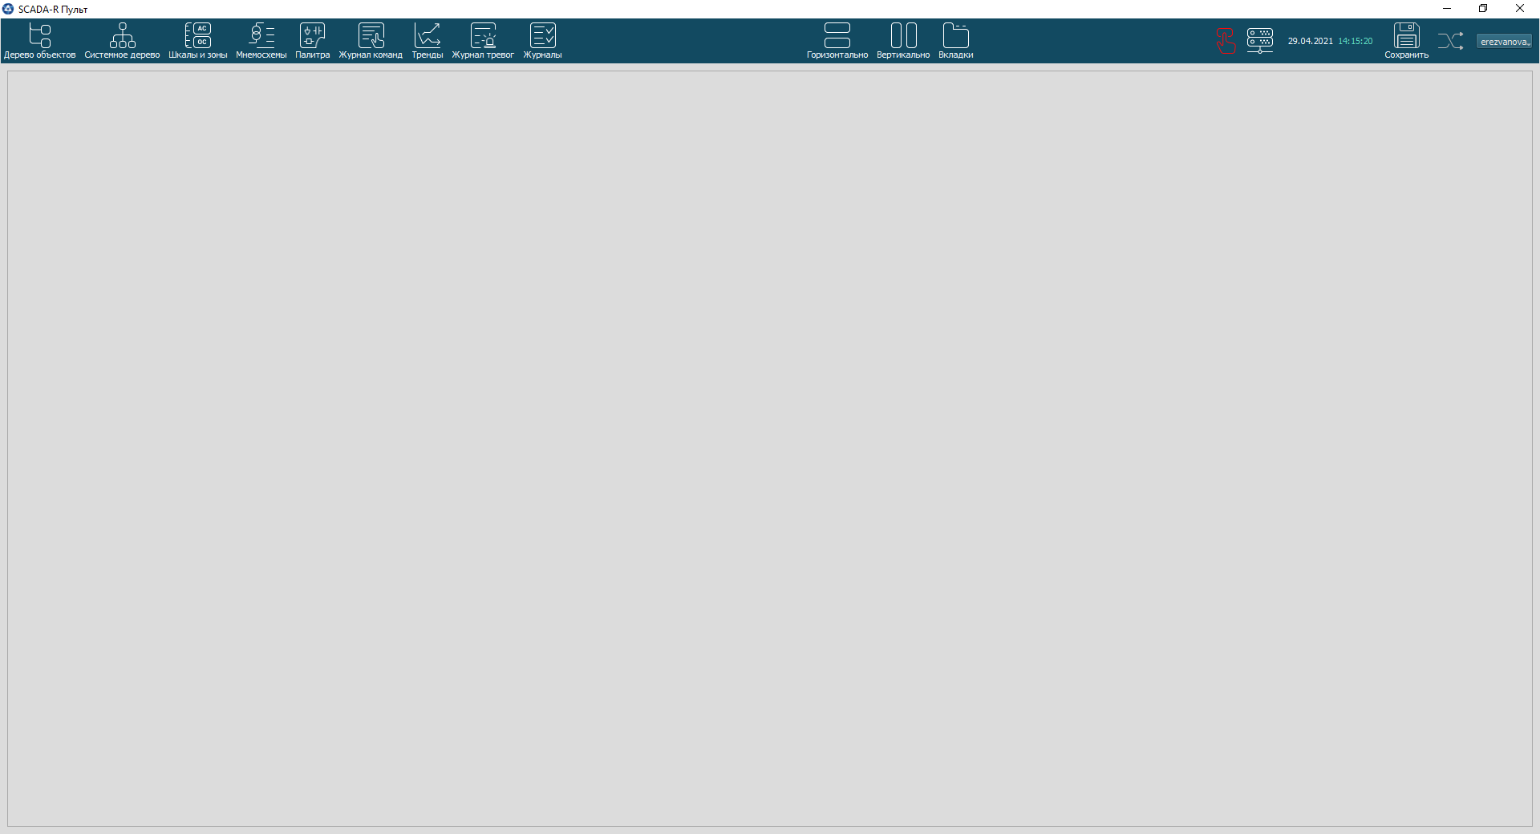

Рисунок – Главное окно приложения «SCADA-R Пульт»

* 1. Выполнение программы
     1. Главное окно приложения

Главное окно приложения состоит из:

* строки заголовка и кнопок управления окном;
* панели инструментов приложения;
* рабочего пространства – для работы с мнемосхемами и режимов просмотра/эмуляции;
* зон плавающих окон – для размещения окон работы с деревом, журналами, палитрой, свойствами объектов, располагающихся в левой, правой и нижней части главного окна.
  + 1. Панель инструментов приложения «SCADA-R Пульт»

Панель инструментов содержит:

* кнопки для открытия редакторов (в левой части) (см. рисунок 15);



Рисунок – Кнопки редакторов

* кнопки для настройки рабочих пространств (расположения окон) (см. рисунок 16 )



Рисунок – Кнопки расположения окон

* индикаторы состояний, а также кнопки, описание которых приведено в таблице 2.

Таблица 2 – Описание функциональных назначений кнопок и индикаторов на панели

|  |  |  |  |
| --- | --- | --- | --- |
| поз. | Элемент панели | Цветовая (словесная) индикация с описанием | Функциональное назначение |
| 1 |  | Белый – телеуправление свободно;  Красный – телеуправление захвачено | Индикатор доступности телеуправления |
| 2 |  | Белый – соединение с сервером установлено;  Красный – соединение с сервером отсутствует.  Текст – всплывающее сообщение | Индикатор наличия/отсутствия связи с сервером.  При наведении курсора появляется всплывающее сообщение отображающее имя сервера с которым установлено соединение |
| 3 |  | Красный – при отсутствии связи с сервером | Отображение текущей даты и времени |
| 4 |  | Белый – отсутствуют изменения в конфигурации, не отправленные на сервер  Желтый – присутствуют изменения в конфигурации, не отправленные на сервер | Кнопка «Сохранить» необходима для индикации локальных изменений в конфигурации, произведенных пользователем, а также для их сохранения на сервере |
| 5 |  | Белый – изменения в конфигурации на сервере отсутствуют;  Желтый – присутствуют изменения в конфигурации на сервере | Кнопка «Принять изменения в конфигурации» необходима для индикации об изменениях в конфигурации, внесенных другим пользователем, а также для их принятия |
| 6 |  | Отображение имени текущего пользователя | Кнопка управления выходом из приложения |

Набор кнопок на панели инструментов и их состояние (доступно для нажатия или заблокировано), также, как и набор действий через контекстное меню, зависит от роли конкретного пользователя.

Панель инструментов возможно скрыть, нажав на ней ПКМ и убрав галочку напротив надписи с соответствующим названием. Чтобы восстановить панель, необходимо вернуть галочку напротив надписи - «Панель инструментов», нажав ПКМ на любом закрепленном окне в приложении.

* + 1. Зоны плавающих окон

Пользователь может индивидуально настраивать рабочее пространство всего приложения, размещая окна в удобных для него зонах или перенося на другой монитор.

Окна в зонах могут размещаться, деля доступное пространство между собой или организуя вкладки (см. рисунок 17).

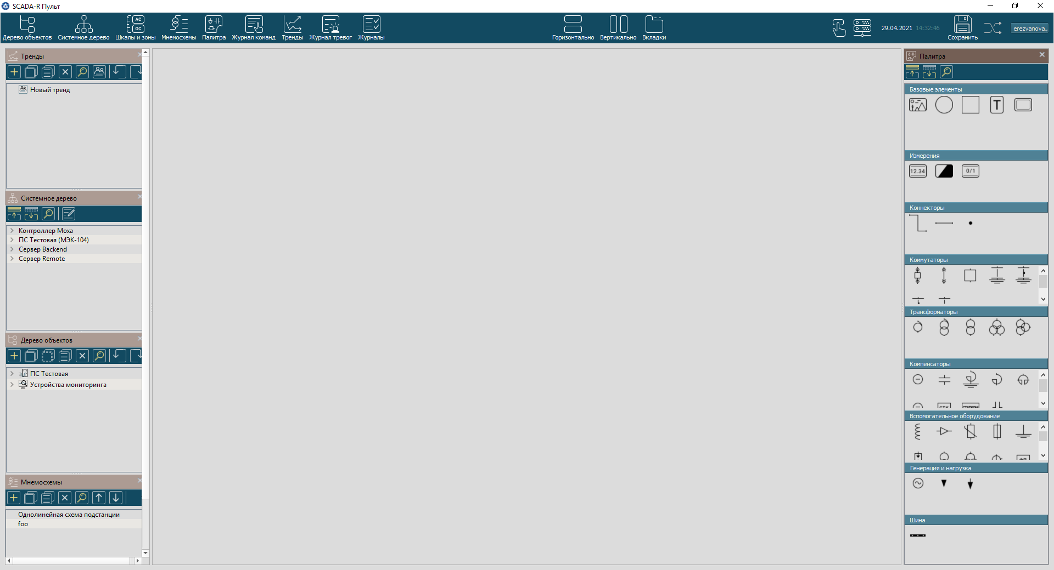

Рисунок – Расположение редакторов в зонах плавающих окон

Настройки, произведенные пользователем, сохраняются, то есть расположение окон восстанавливается при повторном входе пользователя.

* + 1. Рабочее пространство

Окна в рабочем пространстве можно организовывать вертикально, горизонтально, во вкладках или совмещая режимы (см. рисунок 18).

|  |  |
| --- | --- |
| Вертикально | Горизонтально |
| Вкладками | Совмещенный режим |

Рисунок – Расположение окон в рабочем пространстве

Когда окно попадает в место, доступное для его размещения, область подсвечивается голубым цветом.

* + 1. Возможности работы с приложением

Как уже упоминалось ранее, пользователи с ролями «Инженер» и «Оператор» имеют различные привилегии для работы с приложением. Предполагается, что для пользователя с ролью «Инженер» устанавливаются привилегии, позволяющие работать с приложением в режиме «редактирования», а для пользователя с ролью «Оператор» в режиме «просмотра». В связи с этим, доступность определенных элементов в меню окон будет различна.

На панели инструментов для пользователя с ролью «Инженер» доступны следующие кнопки:

* дерево объектов;
* системное дерево;
* шкалы и зоны;
* мнемосхемы;
* палитра;
* журнал команд;
* тренды;
* журнал тревог;
* журналы.

У пользователя с ролью «Оператор» на панели инструментов доступны:

* дерево объектов;
* шкалы и зоны;
* мнемосхемы;
* журнал команд;
* тренды;
* журнал тревог;
* журналы.

Кнопки «Шкалы и зоны», «Мнемосхемы», «Тренды» и все виды журналов вызывают окна реестров соответствующих объектов. Кнопки «Дерево объектов» и «Системное дерево» отображают окна, содержащие соответствующие древовидные структуры объектов.

В представленных окнах пользователь с ролью «Инженер» может производить следующие операции:

* редактирование дерева объектов и паспортов, а также поиск по дереву;
* редактирование системного дерева и свойств его элементов, а также поиск по дереву;
* редактирование реестра шкал и зон, открытие существующих зоны (шкалы) через реестр, поиск зоны (шкалы);
* редактирование реестра мнемосхем, открытие мнемосхемы через реестр, а также поиск мнемосхемы;
* создание связей между объектами технологического дерева и графическими элементами на мнемосхеме;
* создание и редактирование трендов;
* создание и редактирование журналов.

Пользователь с ролью «Оператор» в редакторах может выполнять следующие операции:

* просмотр дерева объектов и паспортов, а также поиск по дереву объектов;
* просмотр реестра шкал и зон, открытие зоны (шкалы) из реестра для просмотра, поиск в реестре;
* просмотр реестра мнемосхем, открытие мнемосхемы, а также поиск мнемосхемы;
* создание и редактирование трендов;
* создание и редактирование журналов.

Кнопка «Журнал команд» вызывает окно, предоставляющее список активных и исполненных команд.

Кнопка «Палитра» вызывает окно, содержащее набор элементов для создания и редактирования мнемосхем.

Описание реестров, палитры элементов и журнала команд и работа с ними приведены в следующих разделах данного руководства.

* + 1. Организация системного дерева

Редактор «Системное дерево» применяется для настройки сигналов от устройств нижнего уровня и внешних информационных систем (см. рисунок 19). Операции по просмотру и конфигурированию «Системного дерева» доступны для пользователя с ролью «Инженер». Пользователю с ролью «Оператор» данный редактор недоступен.

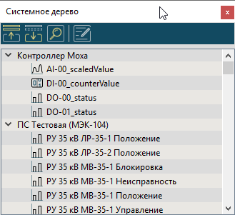

Рисунок – Окно системного дерева

Панель инструментов «Системного дерева» включает в себя следующие кнопки:

|  |  |  |
| --- | --- | --- |
|  |  | свернуть все; |
|  |  | развернуть все; |
|  |  | поиск и фильтрация по типу сигнала (Ctrl+F); |
|  |  | свойства (настройки). |

Все кнопки сопровождаются соответствующими подсказками (тултипами), появляющимися при наведении на них.

Добавление элементов в системное дерево осуществляется путем импорта данных из конфигурационных файлов типа «.csv», «.yaml», содержащих структуру системного дерева, список сигналов, а также параметры протоколов и устройств. Описание процедуры формирования и импорта файлов с конфигурационными настройками рассматривается ниже в настоящем руководстве.

Кнопками «Свернуть все» и «Развернуть все» осуществляется сворачивание/разворачивание вложенного списка элементов группы.

Поиск по системному дереву осуществляется любым из следующих способов: через панель инструментов, с помощью контекстного меню, по сочетанию клавиш Ctrl+F или при вводе текста на клавиатуре. При этом появится строка поиска. После набора текста в дереве подсвечиваются все элементы, имеющие совпадения. По найденным совпадениям можно перемещаться при помощи стрелок «Вверх» и «Вниз», а также используя стрелки на клавиатуре.

Помимо этого, возможно осуществить фильтрацию по типу сигналов. Справа от поля поиска нажимаем на выпадающий список и выбираем тип сигнала: дискретный, аналоговый, целочисленный, двухбитный либо все типы.

Для просмотра свойств элемента системного дерева выбирается конкретный элемент и для него вызывается окно «Свойства» при помощи панели инструментов или контекстного меню. При этом отобразится окно в правой части экрана (см. рисунок 20), в котором присутствует название элемента в заголовке, а также таблица с наименованием свойств и их значениями.

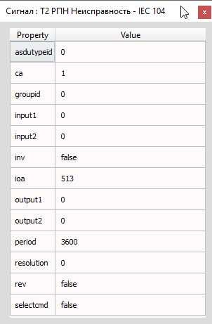

Рисунок – Окно свойств сигнала системного дерева

В системном дереве предусматривается два типа элементов: «устройство» и «сигнал». Если выбрать свойства элемента типа «устройство», то в заголовке окна на рисунке 20 будет отображено название устройства и протокол взаимодействия с ним, а в таблице - параметры протокола, в частности, IP адрес и порт.

Если выбрать свойства элемента типа «сигнал», то в заголовке будет отображено наименование сигнала и протокол, а в таблице отображаются поля с уникальными настройками сигнала.

* + - 1. Импорт файлов с настройками протоколов, устройств и сигналов

Для изменения структуры системного дерева, а также редактирования списка сигналов необходимо внести изменения в следующие импортируемые файлы:

* «root.yaml» - структура системного дерева, содержащая шаблоны устройств и протоколов;
* «iec-104.csv», «modbus-tcp.csv», «snmp-v2c.csv» - списки сигналов в соответствии с шаблонами протоколов из файла «root.yaml».

Образцы файлов «root.yaml», «iec-104.csv», «modbus-tcp.csv», «snmp-v2c.csv» приведены в Приложении 1. Кодировка указанных файлов – UTF-8. Работы по формированию данных файлов представлены в разделе 3.4.6.3.

Для файла «root.yaml» названия протоколов в структуре должны строго совпадать с названиями файлов формата «.csv».

Для того чтобы импортировать вышеперечисленные файлы, необходимо воспользоваться утилитой «systree-importer», входящей в состав дистрибутива Платформы SCADA-R».

При этом данную утилиту необходимо разместить в одной директории с импортируемыми файлами.

Перед запуском утилиты импорта файлов в случае, когда утилита запускается на ОС Windows и имя пользователя «Платформы SCADA-R» заведено с использованием кириллицы, необходимо убедиться, что при работе cmd.exe используется кодировка UTF-8.

Для того чтобы узнать текущую кодировку, необходимо ввести в командной строке команду chcp и нажать Enter. Если текущая кодировка не соответствует «UTF-8», то ее необходимо изменить. Для этого вводим команду:

chcp 65001

нажимаем Enter и в результате получаем ответ:

Active code page: 65001

После этого можно приступать к запуску утилиты импорта.

Запуск утилиты производится в консольном режиме, из директории, в которой находится утилита «systree-importer.exe», набором следующей команды:

systree-importer.exe --address=servername --port=13200 --username=name --password=pass , где:

* servername – имя сервера, с которым осуществляется соединение;
* name – имя пользователя в Платформе «SCADA-R», для которого импортируется файл;
* pass – пароль учетной записи пользователя.

Процесс прохождения процедуры импорта файлов проходит в несколько следующих этапов:

* первоначально читаются файлы «root.yaml», «iec-104.csv», «modbus-tcp.csv», «snmp-v2c.csv». При этом в конфигурации удаляются и заменяются (создаются новые) протоколы, шаблоны устройств, а также собираются данные устройств. Процесс чтения файлов структуры системного дерева и списков сигналов по протоколам представлен на рисунке 21.

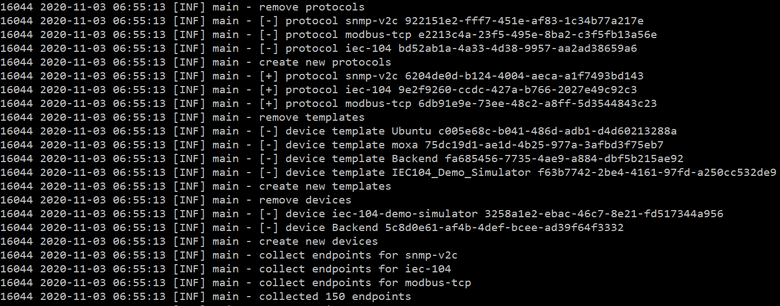

Рисунок – Окно утилиты «systree-importer» при чтении импортируемых файлов

* далее создаются необходимые действия по обновлению структуры дерева и в директорию c импортируемыми файлами добавляются файлы с идентичными названиями и расширением «.fixed». В отличии от исходных файлов, в «.fixed» файлах у каждого устройства или сигнала появляется свой идентификатор (ID). Процесс формирования «.fixed» файлов представлен на рисунке 25.

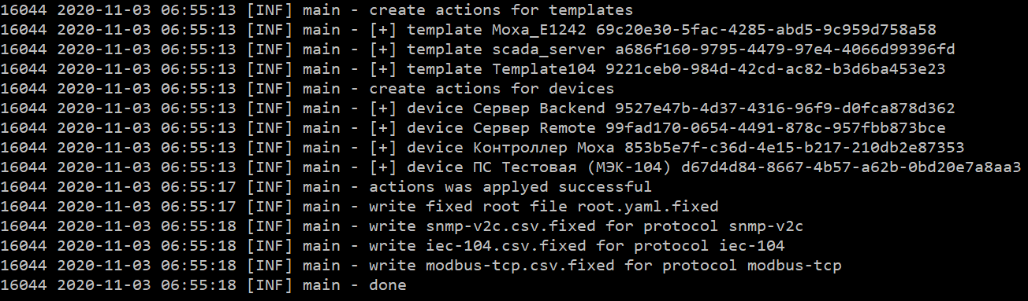

Рисунок 22 – Окно утилиты «systree-importer» при формировании «.fixed» файлов

После того как процедура импорта файлов завершена, необходимо перейти в директорию с импортируемыми файлами и удалить расширение «.fixed» у созданных импортером файлов, при этом заменяя исходные файлы. Но при этом учитывая, что в случае полной замены конфигурации необходимо также удалить в самих файлах ID номера, иначе реестр Системного дерева не изменится.

Для того чтобы увидеть результат успешного выполнения импорта файлов, необходимо перейти в приложение «SCADA-R Пульт», зайдя в него под пользователем, для которого импортировались файлы, и в реестре «Системного дерева» убедиться в появлении новых устройств и сигналов.

Для импортируемых файлов - root.yaml, iec-104.csv, modbus-tcp.csv, snmp-v2c.csv, представленных в Приложении 1, результат выполнения импорта представлен на рисунке 23.

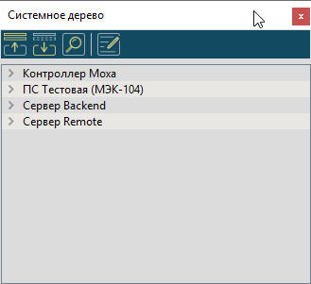

Рисунок 23 – Окно «Системного дерева» после импорта файлов с настройками протоколов, устройств и сигналов

* + - 1. Экспорт файлов с настройками протоколов, устройств и сигналов

Для экспорта файлов с настройками протоколов, устройств и сигналов необходимо воспользоваться утилитой «systree-exporter», входящей в состав дистрибутива Платформы SCADA-R».

Для осуществления процедуры экспорта необходимо скопировать файлы «systree-exporter.exe», «root.yaml», «iec-104.csv», «modbus-tcp.csv», «snmp-v2c.csv» в одну директорию. Перейти в данную директорию и запустить в консольном режиме файл «systree-exporter.exe». Запуск утилиты экспорта аналогичен запуску процедуры импорта, описанной ранее в данном руководстве.

После завершения работы утилиты необходимо перейти в директорию со скопированными файлами и убедиться, что появились файлы «root.yaml.fixed», «iec-104.csv.fixed», «modbus-tcp.csv.fixed», «snmp-v2c.csv.fixed». Затем открыть для просмотра файлы «root.yaml.fixed», «iec-104.csv.fixed», «modbus-tcp.csv.fixed», «snmp-v2c.csv.fixed» и убедиться что они содержат структуру и список сигналов по протоколам.

* + - 1. Формирование файлов с настройками протоколов, устройств и сигналов

Изменения в конфигурации «Системного дерева» необходимо производить внесением правок в файлы - root.yaml, iec-104.csv, modbus-tcp.csv, snmp-v2c.csv с последующим запуском утилиты «systree-importer.exe» (см. раздел 3.4.6.1).

Для того чтобы добавить новое устройство по одному из уже имеющихся протоколов в реестр «Системного дерева», необходимо произвести следующие действия:

* открыть файл «root.yaml» в текстовом редакторе;
* скопировать устройство со всеми атрибутами из раздела «devices», например:

Контроллер Moxa:

id:

template: Moxa_E1242

parameters:

address: 127.0.0.1

period: "1000"

port: "503"

* изменить название («Контроллер Моха»), удалить значение id (при наличии), изменить адрес и порт, а также период опроса при необходимости;
* сохранить файл;
* запустить утилиту «systree-importer».

Для того чтобы добавить новый сигнал для устройства, осуществляющего обмен по одному из протоколов, необходимо:

* открыть соответствующий файл протокола, например, «iec-104.csv» в текстовом редакторе;
* добавить строку нового сигнала со всеми атрибутами (при копировании существующей строки необходимо удалить id (при наличии) и изменить наименование);
* сохранить файл;
* запустить утилиту «systree-importer».

Для удаления устройства необходимо произвести следующие действия:

* открыть файл «root.yaml» в текстовом редакторе;
* удалить устройство со всеми атрибутами;
* удалить все строки в соответствующем файле «.csv», связанные с удаленным устройством;
* сохранить файлы;
* запустить утилиту «systree-importer».

Для удаления сигнала необходимо произвести следующие действия:

* открыть соответствующий файл протокола, например, «iec-104.csv» в текстовом редакторе;
* удалить строку сигнала;
* сохранить файл;
* запустить утилиту «systree-importer».
  + - 1. Преобразование входных величин

У пользователя с ролью «Инженер» есть возможность задать функцию обработки входных значений сигналов, поступающих в «Платформу «SCADA-R». Параметры преобразования задаются в файле «csv» настроек сигналов для конкретного протокола и загружаются в систему при помощи утилиты импорта конфигурации системного дерева – «systree-importer».

Для аналоговых и целочисленных сигналов реализовано линейное преобразование входной величины. Инженеру необходимо задать четыре значения:

* input1;
* output1;
* input2;
* output2.

Для дискретных сигналов реализована функция инвертирования сигнала.

Для двухбитных сигналов реализованы функции инвертирования и реверсии.

Для задания параметров аналогового или целочисленного сигналов необходимо:

* Экспортировать данные из «Системного дерева» при помощи утилиты «systree-exporter», для этого:

1. перейти из консоли в директорию с утилитой «systree-exporter» и запустить ее, набрав команду:

systree-exporter.exe --address=servername --port=13200 --username=name --password=password

где name и password – логин и пароль пользователя, заведенной учетной записи с ролью инженера, имеющего привилегию «Управление конфигурацией»;

1. затем, в той же директории, где находится утилита «systree-exporter», должны появится файлы с данными из «Системного дерева» - «root.yaml.fixed», «iec-104.csv.fixed», «modbus-tcp.csv.fixed», «snmp-v2c.csv.fixed», которые необходимо переименовать удалив окончание «fixed»;

* задать значения параметров «input1», «input2», «output1», «output2» для аналоговых или целочисленных сигналов в соответствующем протоколу обмена файле «csv» (iec-104.csv, modbus-tcp.csv, snmp-v2c.csv)
* импортировать данные в «Системное дерево» при помощи утилиты «systree-importer», для этого:
* перейти из консоли в директорию с утилитой «systree-importer» и импортируемым файлом формата «csv» и запустить в консольном режиме утилиту «systree-importer» набрав команду:

systree-importer.exe --address=servername --port=13200 --username=name --password=password

где servername – адрес сервера, name и password – логин и пароль пользователя учетной записи с ролью инженера, имеющего привилегию «Управление конфигурацией»;

* перейти в приложение «SCADA-R Пульт» и принять изменения, нажав на кнопку «Принять конфигурацию» на главной панели инструментов;

Для задания параметров дискретного сигнала пункты 1, 3, 4 будут аналогичными, что и в задании параметров аналогового или целочисленного сигналов, а для пункта 2 необходимо задать значение параметра «inv» в соответствующем протоколу обмена файле «csv» (iec-104.csv, modbus-tcp.csv, snmp-v2c.csv).

Для задания параметров двухбитного сигнала пункты 1, 3, 4 будут аналогичными, что и в задании параметров аналогового или целочисленного сигналов, а для пункта 2 необходимо задать значения параметров «inv» и «rev» в соответствующем протоколу обмена файле «csv» (iec-104.csv, modbus-tcp.csv, snmp-v2c.csv).

При генерации команды в слот, привязанный к сигналу с настроенным преобразованием, необходимо учитывать, что если задана инверсия (реверсия) для сигнала положение, то она так же должна быть задана и для сигнала управление.

Выполнить проверку преобразования входного сигнала возможно двумя способами:

* в приложении «SCADA-R Пульт» выполнить привязку преобразованного сигнала к слоту «Системного дерева» и убедиться, что в окне свойств сигнала появились заданные для преобразования параметры. Помимо этого, при привязке преобразованного сигнала к соответствующему элементу на мнемосхеме должно отобразится преобразованное значение;
* просмотреть лог-файл драйвера, введя в терминале сервера команду:

sudo journalctl -f -u drivermanager.service

(требуется доступ к терминалу сервера) и убедиться, что в логах присутствуют:

1. входное значение;
2. выходное значение (результат обработки);
3. флаги качества;
4. время последнего обновления сигнала.
   * 1. Организация дерева объектов

Редактор «Дерево объектов» предназначен для организации иерархии технологических объектов, см. рисунок. 24.

Добавление и редактирование объектов дерева доступно для пользователя с ролью «Инженер», у пользователя с ролью «Оператор» есть возможность просматривать объекты дерева и их паспорта.

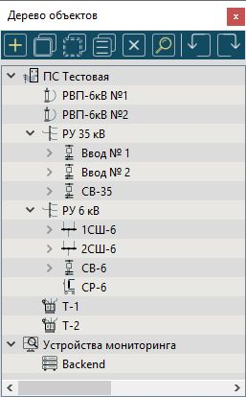

Рисунок – Окно дерева объектов

Панель инструментов окна «Дерева объектов» позволяет произвести все необходимые операции по организации структуры дерева и включает в себя следующие кнопки:

|  |  |  |
| --- | --- | --- |
|  |  | добавить (Ctrl+N); |
|  |  | копировать (Ctrl+С); |
|  |  | вырезать (Ctrl+X); |
|  |  | вставить (Ctrl+V); |
|  |  | удалить (Delete); |
|  |  | поиск (Ctrl+F); |
|  |  | отменить (Ctrl+Z); |
|  |  | восстановить (Ctrl+Y). |

Все кнопки сопровождаются соответствующими подсказками (тултипами), появляющимися при наведении на них.

Пользователю с ролью «Оператор» на панели инструментов доступна только кнопка «Поиск».

Поиск по дереву объектов осуществляется любым из следующих способов:

* при помощи панели инструментов;
* при помощи контекстного меню;
* по сочетанию клавиш Ctrl+F;
* набором текста на клавиатуре.

При этом появится строка поиска. После набора текста в дереве подсвечиваются все объекты, имеющие совпадения. По найденным совпадениям можно перемещаться при помощи стрелок «Вверх» и «Вниз», а также используя стрелки на клавиатуре.

Для добавления нового объекта верхнего уровня иерархии в дерево пользователю с ролью «Инженер» необходимо либо нажать на кнопку «Добавить» в панели «Дерева объектов», либо щелкнуть ПКМ в пустом пространстве дерева и выбрать из выпадающего списка соответствующее поле. При этом появится окно «Добавить новый объект», содержащее два обязательных для заполнения поля: «Класс объекта» и «Имя объекта» (см. рисунок 25).

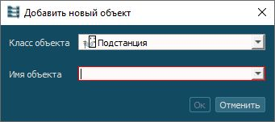

Рисунок – Добавление нового объекта верхнего уровня иерархии дерева

В выпадающем списке поля «Класс объекта» отображаются только объекты верхнего уровня иерархии: «MOXA», «Подстанция» и «Мониторинг». В поле «Имя объекта» необходимо ввести имя вручную или выбрать из выпадающего списка и нажать кнопку «Ок».

Для добавления дочерних объектов к родительским необходимо сначала выделить родительский объект в реестре «Дерева объектов», к которому будет добавляться дочерний объект, а затем нажать на кнопку «Добавить новый объект». Например, для объекта класса «Подстанция» можно добавить следующие классы объектов, представленные на рисунке 26.

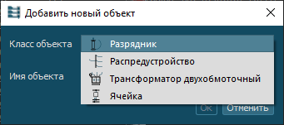

Рисунок – Добавление дочернего объекта для класса «Подстанция»

Операции копирования, вставки, вырезания и удаления объектов дерева можно осуществлять при помощи стандартных наборов клавиш, обозначенных в скобках, а также кнопками на панели инструментов «Дерева объектов».

Возможно скопировать как единичный объект, так и группу со всеми вложениями. При этом проверяется возможность совершения операций «Копировать»/ «Вставить» для объектов дерева с проверкой допустимости операции. В частности, при попытке вставить объект иконка на панели инструментов или пункт меню «Вставить» неактивны, если вставка недопустима и активны в случае, если операция возможна.

Операция удаления также применима к единично выбранным объектам и к группе объектов из дерева. Чтобы осуществить выборочное выделение, необходимо воспользоваться клавишами Ctrl или Shift.

После выбора объектов нажимаем кнопку удаления на панели инструментов, в результате появится диалоговое окно «Удалить узлы технологического дерева».

В данном окне указано наименование удаляемого объекта, а также присутствуют кнопки «Удалить», «Удалить все» и «Отменить». При нажатии на кнопку «Удалить» удалится только тот объект, имя которого было отображено в диалоговом окне, а при нажатии на кнопку «Удалить все» из дерева исчезнут все выделенные объекты вместе со всеми вложениями.

Операции отмены и восстановления на панели инструментов необходимы для возврата предыдущего/последующего действий пользователя при разработке иерархии дерева объектов.

* + - 1. Паспорт объекта

Паспорт объекта дерева может просмотреть пользователь с ролью «Оператор». Для этого из выпадающего списка по нажатию ПКМ на самом объекте выбирается пункт «Паспорт объекта». При этом отобразится окно в правой части экрана (см. рисунок 27), содержащее название элемента, для которого открыт паспорт, и таблица с паспортными данными выбранного оборудования.

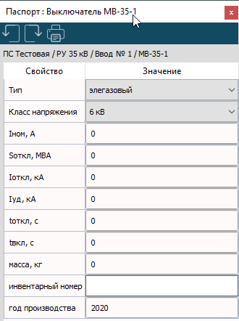

Рисунок – Паспорт объекта

Кнопка печати предназначена для отправки паспорта объекта на принтер для получения бумажной копии экранной формы.

Пользователю с ролью «Инженер» для редактирования доступны поля «Значение». После внесения всех изменений необходимо их сохранить, нажав соответствующую кнопку в панели инструментов «Паспорта объекта».

Кнопки для отмены и восстановления на панели инструментов «Паспорта объекта» необходимы для возврата предыдущего/последующего действий пользователя с ролью «Инженер» при внесении изменений в поля.

* + - 1. Привязка слотов «Дерева объекта»

Привязка слотов необходима для связывания слотов «Дерева объекта» с сигналами устройств «Системного дерева». Вызов окна привязки слота осуществляется по нажатию ПКМ на объекте дерева и выбору из списка пункта «Привязать слот». При этом отобразится следующее окно (см. рисунок 28).

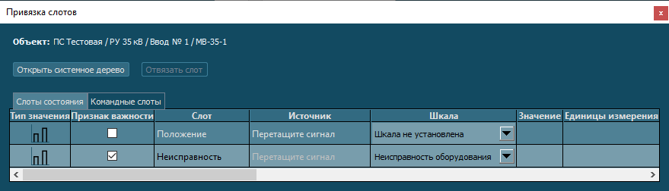

Рисунок – Слоты состояния

Вкладка «Слоты состояния» окна «Привязки слотов» представляет собой таблицу со следующими колонками:

* «Тип значения» - тип сигнала: дискретный , аналоговый , целочисленный , двухбитный .
* «Признак важности» влияет на отображение слота состояния, доступного только для чтения, в окне «Управление» (см. рисунок 51);
* «Слот» – возможные классы слотов для объекта;
* «Источник» – объект, от которого пришел сигнал;
* «Шкала» – шкала с трансляциями для значений и команд (создание шкал описано в разделе 3.4.9 настоящего руководства);
* «Значение» – текущее значение параметра;
* «Единицы измерения» – единица измерения параметра.

Командные слоты представлены на рисунке 29.

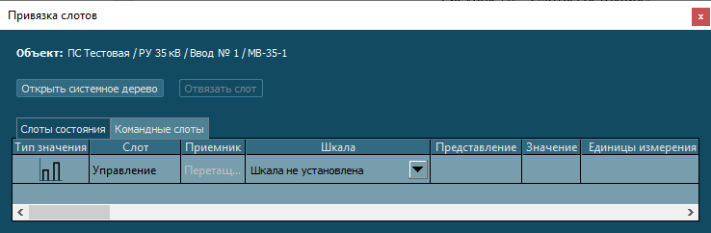

Рисунок – Командные слоты

Вкладка «Командные слоты» окна «Привязки слотов» содержит следующую информацию:

* «Тип значения» - тип сигнала: дискретный , аналоговый , целочисленный , двухбитный .
* «Слот» – возможные классы слотов для объекта;
* «Приемник» – объект управления;
* «Представление» – связанный слот состояния, управление которым осуществляется;
* «Шкала» – шкала с трансляциями для команд (создание шкал описано в разделе 3.4.9 настоящего руководства);
* «Значение» – текущее значение слота состояния, управление которым осуществляется
* «Единицы измерения».

Чтобы осуществить привязку слота, необходимо выполнить следующие действия:

1. Открыть окно «Системного дерева» (список сигналов с устройств) либо из панели инструментов главного окна, либо по нажатию на кнопку «Открыть системное дерево».
2. Выполнить фильтрацию сигналов по типу, а также с помощью строки поиска, как это сделать описано в разделе 3.4.6.
3. Перетащить сигнал в окно привязки слотов на конкретный слот (строку в таблице) редактируемого узла Дерева объектов (см. рисунок 30).

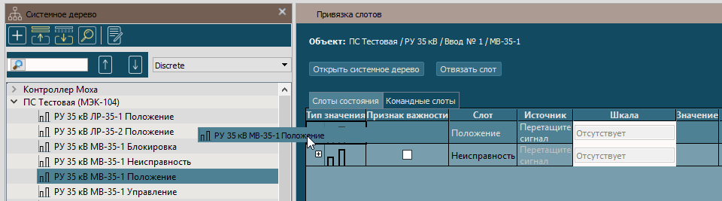

Рисунок – Связывание сигнала со слотом

1. Убедиться, что сигнал привязался к слоту объекта (строка в таблице заполнилась) (см. рисунок 31).

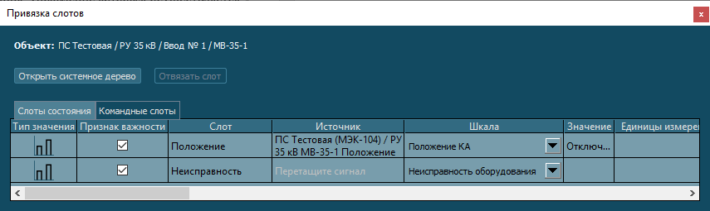

Рисунок –Сигнал привязан к слоту

1. Выставить признак важности (отметить галочкой во втором столбце). Выбор данного признака влияет на отображение параметров в окне «Управление», представленного на рисунке 51.
2. При необходимости выбрать шкалу из доступных для этого слота.

Перепривязку слота можно осуществить путем перетаскивания на слот другого сигнала из Системного дерева.

Отвязывание сигнала от слота осуществляется выделением строки слота в таблице и нажатием на кнопку «Отвязать слот». Возможно отвязать сразу несколько слотов: для этого при выделении необходимо зажать клавишу Shift, а затем нажать на кнопку «Отвязать слот».

* + 1. Реестры мнемосхем, трендов, журналов событий и шкал

Для открытия реестра мнемосхем, трендов, шкал (зон) или журналов пользователю с ролью «Оператор» необходимо нажать на соответствующие кнопки «Мнемосхемы», «Тренды», «Шкалы и зоны», «Журналы», расположенные на панели инструментов приложения «SCADA-R Пульт». При этом отобразится окно соответствующего реестра. Все реестры имеют схожий вид и функциональность. Отличия заключаются в заголовке, а также в наличии вкладок для реестра шкал и зон. Варианты реестров представлены на рисунке 32.

|  |  |
| --- | --- |
|  |  |
| Реестр трендов | Реестр журналов |
|  |  |
| Реестр мнемосхем | Реестр шкал и зон |

Рисунок – Окна реестров редакторов

В реестрах журналов и трендов существует два типа объектов: общедоступные  и пользовательские .

Панель инструментов реестров, в общем случае, включает следующие кнопки:

|  |  |  |
| --- | --- | --- |
|  |  | добавить (Ctrl+N); |
|  |  | копировать (Ctrl+С); |
|  |  | вставить (Ctrl+V); |
|  |  | удалить (Delete); |
|  |  | поиск (Ctrl+F). |
|  |  | отменить (Ctrl+Z); |
|  |  | восстановить (Ctrl+Y). |

Все кнопки сопровождаются соответствующими подсказками (тултипами), появляющимися при наведении на них.

Для открытия существующего в реестре объекта необходимо выбрать его из реестра, а затем воспользоваться одним из следующих способов:

* дважды нажать ЛКМ на объекте в реестре;
* нажать ПКМ на объекте в реестре и выбрать «Открыть» из выпадающего контекстного меню.

Для добавления нового объекта в реестр пользователь может воспользоваться одним из следующих способов:

* нажатием на панели инструментов кнопки «Добавить»,
* нажатием ПКМ на любом пустом месте поля реестра и выбором «Добавить» из выпадающего контекстного меню.

В реестрах мнемосхем, трендов и журналов доступен так же вариант добавления нового объекта в реестр с использованием сочетания горячих клавиш Ctrl+N. В реестре шкал и зон способ добавления в реестр с использованием горячих клавиш не применяется, т.к. создание новой шкалы сопровождается выбором необходимого типа шкалы. Подробно о добавлении различных типов шкал можно прочитать в разделе 3.4.9

При добавлении новой мнемосхемы появится дополнительное окно (см. рисунок 33), в котором необходимо присвоить имя для создаваемой мнемосхемы и нажать на кнопку «Ок».

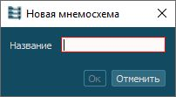

Рисунок – Создание новой мнемосхемы

Пользователь с ролью «Инженер» может добавлять объекты в любой из рассматриваемых реестров. Для пользователя с ролью «Оператор» добавление объекта доступно в реестрах трендов и журналов.

Все добавляемые в реестр тренды и журналы, независимо от роли пользователя, помещаются в реестр как пользовательские.

Пользователь с ролью «Инженер» может не только создавать пользовательские экземпляры трендов или журналов, но и публиковать их, т.е. делать их общедоступными. Для того чтобы создать общедоступный журнал или тренд, необходимо в реестре выбрать пользовательский экземпляр и нажать на кнопку «Опубликовать», расположенную на панели инструментов реестра. После этого у экземпляра сменится иконка с «пользовательского» на «общедоступный», и данный журнал (тренд) станет доступен для просмотра другим пользователям.

Операции копирования, вставки и удаления доступны пользователю с ролью «Оператор» только для его личных пользовательских журналов или трендов.

Операции копирования, вставки и удаления можно осуществлять как стандартными наборами клавиш, обозначенными в скобках, так и с помощью кнопок панели инструментов реестров.

При копировании журнала (тренда) появляется журнал (тренд) с аналогичным названием и приставкой «копия». Дубликат содержит в себе точную копию всех настроек, произведенных для оригинала.

Переименование объекта в реестре производится по нажатию ПКМ на названии объекта в реестре и выбору из контекстного меню пункта «Переименовать». Для пользователя с ролью «Оператор» операция переименования доступна только для пользовательских трендов и журналов.

Удаление в рассматриваемых реестрах возможно**,** как для одного объекта, так и для группы объектов. Чтобы осуществить выборочное выделение, необходимо воспользоваться клавишами Ctrl или Shift.

Для пользователя с ролью «Оператор» доступно удаление только пользовательских трендов и журналов.

Для выполнения операции удаления выбираем объект в реестре и нажимаем кнопку удаления на панели инструментов, в результате появится диалоговое окно подтверждения удаления. В данном окне указано наименование удаляемого объекта, а также присутствуют кнопки «Удалить», «Удалить все» и «Отменить». При нажатии на кнопку «Удалить» удалится только объект, имя которого было отображено в диалоговом окне, а при нажатии на кнопку «Удалить все» из реестра исчезнут все выделенные объекты.

Поиск по реестрам, осуществляется любым из следующих способов:

* выбором пункта «Поиск» из выпадающего контекстного меню;
* при помощи кнопки поиска, расположенной на панели инструментов реестра;
* по сочетанию клавиш Ctrl+F;
* набором текста на клавиатуре.

При этом появится строка поиска. После набора текста в реестре подсвечиваются все наименования пунктов, имеющие совпадения. По найденным совпадениям можно перемещаться при помощи стрелок «Вверх» и «Вниз», а также используя стрелки на клавиатуре.

Операции отмены и восстановления на панели инструментов реестров доступны для пользователя с ролью «Инженер» и необходимы для возврата предыдущего/последующего действий пользователя при редактировании реестра журналов.

* + 1. Шкалы и зоны

При нажатии на кнопку «Шкалы и зоны», расположенную на панели инструментов главного окна приложения «SCADA-R Пульт», откроется реестр шкал и зон. Шкалы и зоны располагаются в реестре на отдельных вкладках.

Для пользователя с ролью «Оператор» в окне реестров шкал и зон доступны операции поиска, открытия и просмотра существующих шкал и зон.

Для пользователя с ролью «Инженер» в окне реестров шкал и зон доступны операции по добавлению, переименованию, копированию и удалению объектов. Основные принципы работы с реестрами описаны в разделе 3.4.8 настоящего руководства.

Прежде чем приступить к добавлению новой шкалы, следует либо создать необходимые для настройки шкалы - зоны, либо убедиться, что необходимые зоны уже присутствуют в реестре.

Для добавления новой зоны необходимо перейти на вкладку «Зоны» и нажать на кнопку «Добавить» на панели инструментов шкалы, либо по нажатию ПКМ выбрать соответствующий пункт из контекстного меню. В правой части экрана откроется редактор зон (см. рисунок 34).

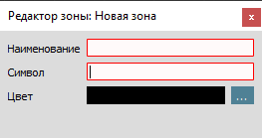

Рисунок – Редактор зон

В окне редактора необходимо ввести наименование зоны, символ и выбрать цвет, которые будут использованы в журнале технологических событий при выводе информации о переходе значения в данную зону. После того, как все поля заполнены, следует нажать кнопку «Сохранить».

Для добавления новой шкалы необходимо выбрать из списка тип шкалы, соответствующий типу описываемой в шкале величины. Существуют следующие типы шкал:

* аналоговая шкала;



* дискретная шкала;



*  двухбитная шкала;
*  целочисленная шкала.

Каждый тип шкалы имеет свою иконку, которая размещается в реестре перед наименованием шкалы и помогает визуально отличать разные типы шкал друг от друга (см. рисунок 35).

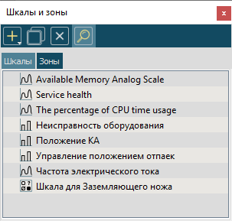

Рисунок 35 – Разные иконки в реестре шкал

Для каждого из типов шкал предусмотрен отдельный редактор. Редакторы открываются в отдельном окне в центральной области рабочего пространства.

* + - 1. Редактор аналоговых шкал

Окно редактора аналоговых шкал представлено на рисунке 36. Данное окно разделено на две области: область параметров шкалы и область создания регионов.

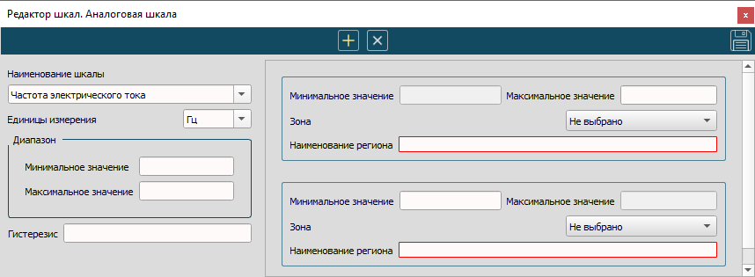

Рисунок – Редактор аналоговых шкал

Для того чтобы создать шкалу, пользователю с ролью «Инженер» необходимо первоначально задать следующие параметры в области параметров шкалы:

* указать наименование шкалы;
* единицы измерения;
* границы диапазона (минимальное и максимальное значения);
* гистерезис.

Все раскрывающиеся списки в этой области позволяют не только выбирать одно из имеющихся значений, но и вводить произвольное значение с клавиатуры. Новое значение, введенное с клавиатуры, дополняет существующий список и будет предлагаться для выбора при следующем открытии окна редактора.

Область создания регионов предназначена для настройки регионов значений, которые может принимать описываемая величина. По умолчанию создается один регион. Пользователь может добавить столько регионов, сколько необходимо, используя кнопку «Добавить регион» на панели инструментов.

Для каждого региона пользователю с ролью «Инженер» необходимо задать следующие параметры:

* границы диапазона (минимальное и максимальное значения);
* выбрать зоны;
* наименования регионов.

Редактор не позволяет создавать регионы с пересекающимися или пустыми границами, а также регионы, границы которых выходят за границы шкалы.

Чтобы добавить регион между двумя существующими, пользователь щелкает ЛКМ по региону, после которого необходимо поместить новый регион, и нажимает кнопку «Добавить регион».

Для удаления региона пользователю необходимо выбрать его ЛКМ, делая активным, и нажать кнопку «Удалить регион» на панели инструментов редактора.

Кнопка «Сохранить» на панели инструментов доступна в том случае, когда все поля в настройках шкалы заполнены корректно.

* + - 1. Редактор дискретных шкал

Окно редактора дискретных шкал представлено на рисунке 37.

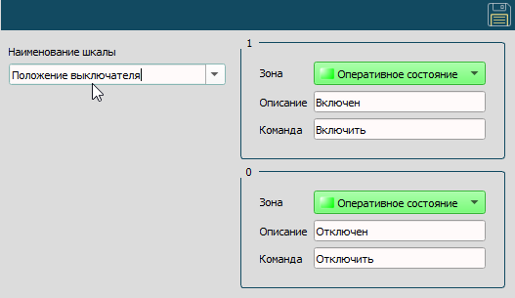

Рисунок – Редактор дискретных шкал

В окне редактора дискретных шкал присутствуют два раздела для описания параметров соответствующих логической единице и логическому нулю. Пользователю с ролью «Инженер» необходимо в этих разделах сделать следующее:

* указать наименование шкалы;
* выбрать зоны;
* заполнить поля «Описание» и «Команда».

При указании наименования шкалы необходимо воспользоваться предложенным списком значений, выбрав и отредактировав одно из них, либо полностью ввести наименование с клавиатуры. Список содержит наименования для шкал рассматриваемого типа.

Указанный текст команд и значения в полях «Описание» используются в диалоге телеуправления, в нотификациях о командах, а также при формировании журнала команд. Заполнение полей, содержащих текст команд, не является обязательным, если управление не предполагается.

* + - 1. Редактор двухбитных шкал

Окно редактора двухбитных шкал представлено на рисунке 38.

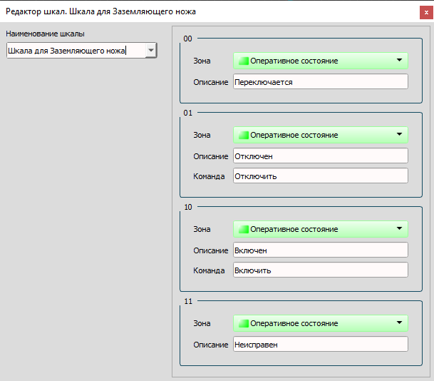

Рисунок – Редактор двухбитных шкал

В окне редактора пользователь с ролью «Инженер» задает описание для каждого из четырех возможных значений: 00, 01, 10, 11. Для значений 00, 01, 10 обязательно указывается зона, а для значений 01 и 10 – еще и текст команд.

Указанный текст команд и значения в полях «Описание» используются в диалоге телеуправления, в нотификациях о командах, а также при формировании журнала команд.

* + - 1. Редактор целочисленных шкал

Окно редактора целочисленных шкал, представленного на рисунке 39 также, как и редактор аналоговых шкал, имеет области для определения параметров шкалы и выполнения настройки регионов

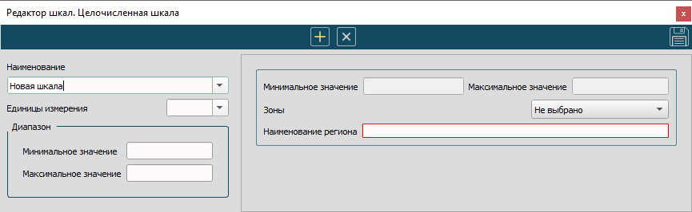

Рисунок – Редактор целочисленных шкал

Порядок действий по созданию целочисленной шкалы, добавление/удаление регионов, настройка регионов осуществляется аналогично аналоговой шкале (см. раздел 3.4.9.1).

* + 1. Создание мнемосхем

Создание или редактирование мнемосхем может осуществлять пользователь с ролью «Инженер» в режиме «редактирования». Пользователь с ролью «Оператор» имеет право только на просмотр мнемосхемы и в разработке не участвует.

Разработка мнемосхем включает в себя следующие этапы:

* создание, либо открытие мнемосхемы из реестра мнемосхем (см. раздел 3.4.8);
* работа с редактором мнемосхем и палитрой элементов;
* создание привязки объектов дерева к элементам на мнемосхеме.
  + - 1. Палитра элементов

При создании и редактировании мнемосхем пользователю с ролью «Инженер» доступны различные элементы палитры. Открытие окна «Палитра» производится по нажатию иконки  на панели инструментов приложения «SCADA-R Пульт». В результате отобразится окно в правой части экрана со своей панелью инструментов (см. рисунок 40).

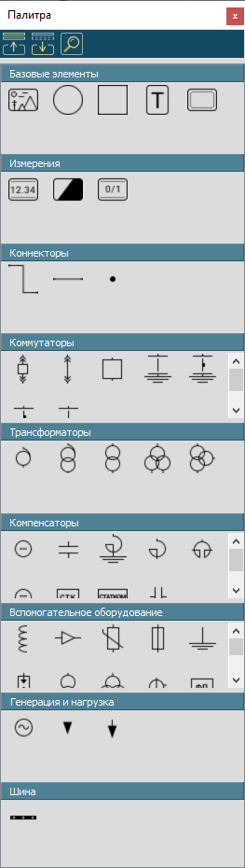

Рисунок – Палитра элементов

В данном окне представлены наборы графических элементов (мнемознаков) для мнемосхем, а также панель инструментов, состоящая из следующих кнопок:

|  |  |  |
| --- | --- | --- |
|  |  | свернуть все; |
|  |  | развернуть все; |
|  |  | поиск (Ctrl+F). |

Все кнопки сопровождаются соответствующими подсказками (тултипами), появляющимися при наведении на них.

При нажатии кнопки «Развернуть все» группы раскрываются, и изображения элементов палитры становятся доступными для перетаскивания в окно мнемосхем. Названия элементов также сопровождаются соответствующими подсказками (тултипами), появляющимися при наведении на них.

При нажатии кнопки «Свернуть все» скрываются все элементы, содержащиеся в группах.

Поиск по наборам графических элементов, осуществляется любым из следующих способов: через панель инструментов, используя кнопку «Поиск», по сочетанию клавиш Ctrl+F или начав набирать текст на клавиатуре. При этом появится строка поиска. По найденным совпадениям можно перемещаться при помощи иконок «Вверх» и «Вниз», а также при помощи стрелок на клавиатуре.

Для добавления элементов из палитры необходимо выбрать элемент и с зажатой ЛКМ перетащить его на мнемосхему, открытую в режиме «Редактирования». Изменение свойств элементов палитры описано в разделе 3.4.10.2.

* + - 1. Редактор мнемосхем

Запуск редактора мнемосхем происходит при открытии мнемосхемы из реестра. Возможны два режима работ с мнемосхемами – «Просмотр» и «Редактирование».

Для пользователя с ролью «Инженер» редактор мнемосхем запускается по умолчанию в режиме «Редактирования», и для него доступна возможность смены режима.

Для пользователя с ролью «Оператор» редактор запускается в режиме «Просмотра», смены режима ему недоступны, также, как и любые возможности по редактированию, переименованию, удалению/добавлению мнемосхем.

Режимы редактора мнемосхем отображаются в заголовке окна, справа от названия мнемосхемы (см. рисунок 41).

|  |  |
| --- | --- |
| Режим «Просмотра» | Режим «Редактирования» |

Рисунок – Режимы редактора мнемосхем у пользователя с ролью «Инженер»

В режиме «Просмотра» для пользователя с ролью «Оператор» на панели инструментов редактора мнемосхем доступны следующие кнопки:

|  |  |  |  |  |  |  |  |
| --- | --- | --- | --- | --- | --- | --- | --- |
|  |  | | «Вид», при нажатии на которую выпадает меню: | | | | |
|  | |  | |  | | скрыть сетку (не работает в режиме «Просмотра»); |
|  | |  | |  | | увеличить масштаб; |
|  | |  | |  | | уменьшить масштаб; |
|  | |  | |  | | уместить все объекты; |
|  |  | | | | переключить в режим перетаскивания. | | | |

В режиме «Редактирования» для пользователя с ролью «Инженер» на панели инструментов редактора мнемосхем доступны следующие кнопки, меню:

|  |  |  |  |  |  |  |  |  |  |  |  |  |
| --- | --- | --- | --- | --- | --- | --- | --- | --- | --- | --- | --- | --- |
|  |  | | | «Правка», при нажатии на которую выпадает меню: | | | | | | |  | |
|  | |  | | | |  | | | вырезать (Ctrl+X); | | | |
|  | |  | | | |  | | | копировать (Ctrl+С); | | | |
|  | |  | | | |  | | | вставить (Ctrl+V); | | | |
|  | |  | | | |  | | | удалить (Delete); | | | |
|  |  | | | «Объект», при нажатии на которую выпадает меню: | | | | | | |  |
|  | |  | | | | | |  | | повернуть на 90 градусов влево; | | | |
|  | |  | | | | | |  | | повернуть на 90 градусов вправо; | | | |
|  | |  | | | | | |  | | уменьшить в 2 раза; | | | |
|  | |  | | | | | |  | | увеличить в 2 раза; | | | |
|  | |  | | | | | |  | | отразить горизонтально; | | | |
|  | |  | | | | | |  | | отразить вертикально; | | | |
|  | |  | | | | | |  | | переместить на передний план; | | | |
|  | |  | | | | | |  | | переместить вперед; | | | |
|  | |  | | | | | |  | | переместить назад; | | | |
|  | |  | | | | | |  | | переместить на задний план; | | | |
|  |  | | | «Выравнивание», при нажатии на которую выпадает меню: | | | | | | | | | | |  |
|  | |  | | | |  | | | выровнять влево; | | |
|  | |  | | | |  | | | выровнять вправо; | | |
|  | |  | | | |  | | | выровнять по верху; | | |
|  | |  | | | |  | | | выровнять по низу; | | |
|  | |  | | | |  | | | выровнять центры по вертикали; | | |
|  | |  | | | |  | | | выровнять центры по горизонтали; | | |
|  |  | | «Вид», при нажатии на которую выпадает меню: | | | | | | | | | | | | | |
|  | |  | | | | |  | | скрыть сетку; | | | | | | | | |
|  | |  | | | | |  | | увеличить масштаб (Ctrl+ +); | | | | | | | | |
|  | |  | | | | |  | | уменьшить масштаб (Ctrl+ -); | | | | | | | | |
|  | |  | | | | |  | | уместить все объекты; | | | | | | | | |
|  |  | | | | | | переключить в режим редактирования/переключить в режим просмотра; | | | | | | | | | | | | |
|  |  | | | | | | переключить в режим перетаскивания/переключить в режим выделения | | | | | | | | | | | | |
|  |  | | | | отменить (Ctrl+Z); | | | | | | | | | | | | | |
|  |  | | | | восстановить (Ctrl+Y);  сохранить закладку. | | | | | | | | | | | | | |

Все кнопки сопровождаются соответствующими подсказками (тултипами), появляющимися при наведении на них.

Все действия над объектами, находящимися на мнемосхеме (кроме «Переместить вперед» и «Переместить назад»), дублируются в контекстном меню, вызываемом по щелчку ПКМ. Также операции можно совершать по стандартному сочетанию клавиш, обозначенному в скобках.

Разработка мнемосхем ведется при помощи элементов палитры, описанных в разделе 3.4.10.1.

У элементов палитры, имеющих точки присоединения, есть возможность «вытягивать» коннекторы. Для этого необходимо выбрать точку присоединения и, удерживая нажатой ЛКМ, сделать мышью движение в любую сторону, отпустить кнопку мыши (см. рисунок 42).

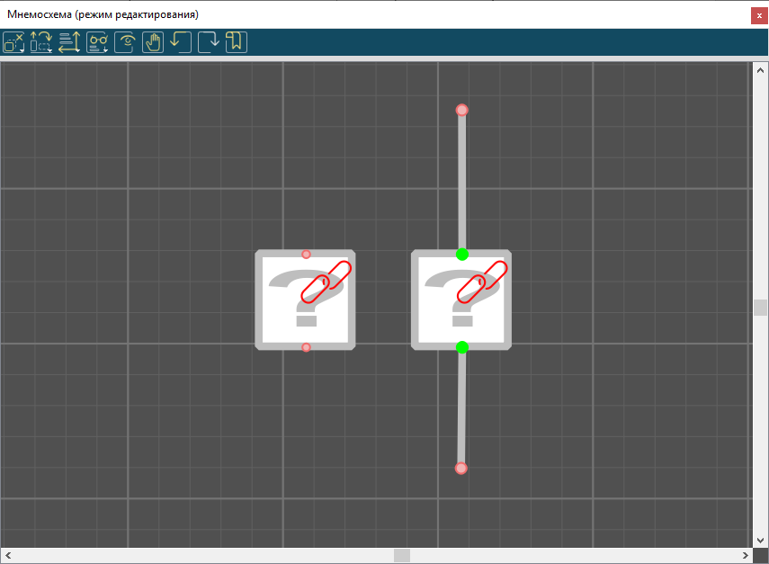

Рисунок – Точки присоединения элементов палитры

Для соединения элементов палитры, имеющих точки присоединения, необходимо выбрать точку присоединения одного из элементов и, удерживая нажатой ЛКМ, сделать мышью движение до точки присоединения второго элемента, затем отпустить кнопку мыши. Если соединение между элементами установлено, то цвет точек присоединения изменится на зелёный.

Для создания отдельных узлов присоединения необходимо добавить на мнемосхему элемент «Узел» из группы «Коннекторы» палитры, далее нажать ЛКМ на точку присоединения необходимого элемента, вытянув коннектор, и потянуть до элемента «Узел», отпустить кнопку мыши.

Для добавления текстовых надписей на мнемосхему, необходимо выбрать и перетащить из группы «Базовых элементов» палитры элемент «Текст» (см. рисунок 43).

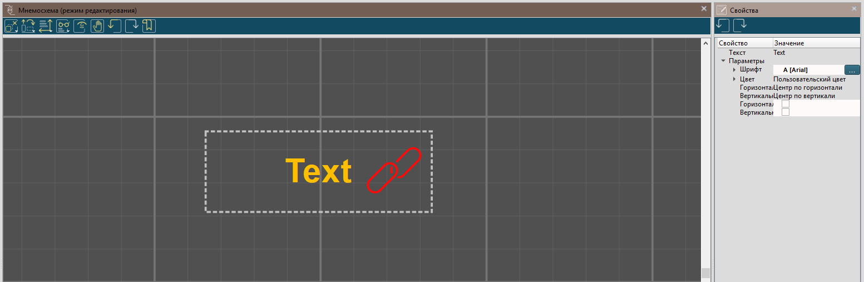

Рисунок – Добавление текстовых надписей

Для редактирования текста и его параметров необходимо вызвать окно свойств с помощью контекстного меню элемента.

Операции «копировать», «вырезать», «вставить» и «удалить» для элементов на мнемосхеме можно осуществлять как стандартными наборами клавиш, обозначенными в скобках, так и с помощью пунктов в меню «Правка» с иконкой . Допускается копировать элементы между мнемосхемами.

Групповое выделение элементов осуществляется путем зажатия ЛКМ и выделением рамкой необходимых объектов. Для выборочного выделения элементов зажимаем клавишу Shift.

Для совершения различных операций над элементами мнемосхемы, представленных в меню «Объект» с иконкой , необходимо предварительно выделить эти элементы, а затем выбрать операцию, из выпадающего списка меню «Объект», или из контекстного меню, доступного по нажатию ПКМ на элементе.

Операции по вращению элемента на 90 градусов вправо или влево позволяют повернуть элемент на 90 градусов вправо или влево относительно исходного положения.

Операции «Увеличить/уменьшить в два раза», позволяют изменить исходный размер элемента мнемосхемы на предустановленное значение.

Операции «Отразить элемент на мнемосхеме по горизонтали/вертикали», позволяют зеркально отразить элемент в горизонтальной/вертикальной плоскостях.

Операции по перемещению на передний/задний план необходимы для упорядочивания элементов по слоям. Каждый новый элемент при добавлении на мнемосхему располагается в верхнем слое.

Для совершения различных операций над элементами мнемосхемы, представленных в меню «Выравнивание» с иконкой , необходимо предварительно выделить эти элементы, а затем выбрать операцию, из выпадающего списка меню «Выравнивание» или из контекстного меню, доступного по нажатию ПКМ на элементе.

При выравнивании влево, выделенные элементы выравниваются по левому краю рамки выделения. При этом поменяет свои координаты элемент, расположенный на мнемосхеме правее.

При выравнивании вправо, выделенные элементы выравниваются по правому краю рамки выделения. При этом поменяет свои координаты элемент, расположенный на мнемосхеме левее.

При выравнивании по верху, выделенные элементы выравниваются по верхнему краю рамки выделения. При этом поменяет свои координаты элемент, расположенный на мнемосхеме ниже.

При выравнивании центров по вертикали у выделенных элементов выравниваются вертикальные центры рамок выделения. При этом свои координаты на мнемосхеме изменит тот объект, который был выбран вторым.

Для настройки отображения мнемосхемы необходимо воспользоваться меню «Вид» с иконкой . При выборе пунктов подменю изменяется масштаб отображения открытой мнемосхемы - увеличивается или уменьшается.

Кнопка переключения режимов просмотра/редактирования, с меняющимся изображением на иконке  (переключить в режим просмотра) или  (переключить в режим редактирования), доступна пользователю с ролью «Инженер», у пользователя с ролью «Оператор» данная кнопка заблокирована.

При переключении из режима «Редактирования» в режим «Просмотра»:

* исчезают точки присоединения у элементов на мнемосхеме, точки излома у коннекторов, а также знак отсутствия привязки (у элементов без привязки);
* элементы, имеющие привязки к объектам дерева (коммутаторы, текстовое и графическое отображение измерений) показывают свое текущее состояние (включен/выключен, значения измерений);
* панель инструментов принимает вид характерный режиму «Просмотра».

Кнопки отмены и восстановления с иконками  на панели инструментов необходимы для возврата предыдущего/последующего действий пользователя с ролью «Инженер» при редактировании мнемосхем.

Все операции по редактированию мнемосхемы необходимо завершать сохранением путем нажатия на кнопку «Сохранить» с иконкой , расположенную на главной панели инструментов приложения.

Пользователю с ролью «Оператор» доступна настройка отображения мнемосхемы. Для этого необходимо воспользоваться меню «Вид» с иконкой . При выборе пунктов подменю изменяется масштаб отображения открытой мнемосхемы - увеличивается или уменьшается.

Для быстрой навигации по мнемосхеме, либо для выделения элементов и редактирования их свойств необходимо использовать кнопку переключения режимов «Перетаскивания/Выделения», с меняющимся изображением на иконке  (переключить в режим «Перетаскивания) или  (переключить в режим «Выделения»). Пользователю с ролью «Оператор» доступен только режим «Перетаскивания», который становится активным при увеличении отображения масштаба мнемосхемы.

* + - 1. Привязка элементов мнемосхемы

Привязка - это– создание связи между объектом технологического дерева и графическим элементом мнемосхемы. Данная операция доступна пользователю с ролью «Инженер» в режиме «Редактирования» мнемосхемы. Предусмотрено два варианта организации привязки к элементу:

* создание привязки для элемента, перетянутого из палитры;
* перетягивание объекта из Дерева объектов с привязанными слотами.

Элементы, не имеющие привязку на мнемосхеме обозначены «скрепкой», после того как привязка осуществлена - «скрепка» пропадает (см. рисунок 44).

|  |  |
| --- | --- |
|  |  |
| Элемент без привязки | Элемент с привязкой |

Рисунок – Элементы с привязкой и без нее

В первом случае, привязка элемента, перетянутого из палитры, происходит следующим образом:

1. Открыть мнемосхему из реестра и перевести ее в режим «Редактирования».
2. Добавить на мнемосхему элемент из палитры.
3. Открыть Дерево объектов.
4. Привязать к элементу мнемосхемы соответствующий объект из Дерева объектов, путем перетаскивания выделенного объекта дерева на элемент мнемосхемы.

После того как привязка осуществлена, необходимо перейти в свойства элемента, нажав ПКМ на элемент и в контекстном меню выбрав пункт «Свойства». В открывшемся окне выбрать в выпадающем списке свойства «Тег» одно из значений элемента, которое будет отображено в режиме «Просмотра».

Например, для элемента палитры «Выключатель», добавленного на мнемосхему, осуществляем процедуру привязки по вышеописанной схеме.

Далее нажимаем ПКМ на элементе и в выпадающем списке контекстного меню элемента, выбираем пункт «Свойства».

В открывшемся окне, в выпадающем списке для параметра свойства «Тег» выбираем «Название объекта дерева (для примера МВ-35-1)/Положение» и нажимаем «Сохранить» на главной панели инструментов приложения (см. рисунок 45).

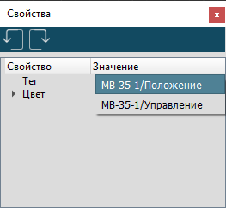

Рисунок – Выбор параметра отображения для элемента мнемосхемы

Переключаемся на режим «Просмотра» мнемосхемы и наблюдаем изменение положения графического элемента «Выключатель».

Во втором случае, при перетягивании объекта из Дерева объектов на мнемосхему с привязанными слотами, появится выпадающий список с возможными вариантами выбора графических элементов (см. рисунок 46).

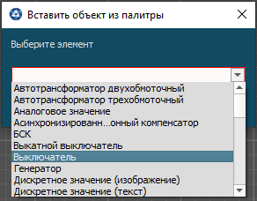

Рисунок – Выбор объекта из палитры

После выбора элемента и нажатия кнопки «Ок» на мнемосхеме отобразится выбранный элемент, у которого уже будет привязка к объекту в Дереве объектов. Информация о том, к какому объекту привязан элемент, находится в свойствах графического элемента.

Перепривязка элементов на мнемосхеме, уже имеющих привязки к объектам Дерева объектов, осуществляется перетаскиванием к элементам других объектов из дерева. При этом в свойствах элемента мнемосхемы изменится значение параметра «Тег».

При копировании элементов мнемосхемы все привязки сохраняются.

* + - 1. Функциональные кнопки

Функциональные кнопки позволяют открывать необходимые окна редакторов трендов, журналов, мнемосхем или перемещаться на необходимый участок (область) схемы (в случае закладок), назначенные ссылками, чем ускоряют и упрощают работу Оператора (Диспетчера).

Добавление и редактирование функциональных кнопок доступно для пользователя с ролью «Инженер», у пользователя с ролью «Оператор» есть возможность использования функциональных кнопок для открытия окон редакторов или быстрого перемещения по мнемосхемам.

Для добавления функциональной кнопки на мнемосхему необходимо:

1. Перейти в режим редактирования мнемосхемы.
2. Открыть редактор «Палитра» и в нем выбрать элемент «Функциональная кнопка» (см. рисунок 47) в категории «Базовые элементы».
3. Перетянуть функциональную кнопку на мнемосхему.

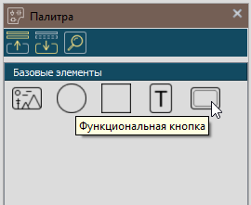

Рисунок – Элемент функциональная кнопка в палитре элементов

Для назначения ссылки на тренд (журнал, мнемосхему) необходимо:

1. Открыть окно «Свойства» для функциональной кнопки, выбрав соответствующий пункт в контекстном меню.
2. В окне «Свойств» (см. рисунок 48) справа от свойства «Ссылка» нажать ЛКМ и в появившемся меню выбрать «Тренды» (Журналы, Мнемосхемы).
3. Развернуть свойство «Ссылка», нажав на стрелку слева от него.
4. У появившегося свойства «Тренд» (Журнал, Мнемосхема) справа от него нажать ЛКМ и в выпадающем меню выбрать один из существующих трендов (журналов, мнемосхем) в системе.
5. Сохранить произведенные изменения, нажав на кнопку «Сохранить», расположенную на главной панели инструментов приложения.

Для назначения ссылки на закладку мнемосхемы необходимо в свойствах функциональной кнопки для поля «Ссылка» выбрать первоначально мнемосхему, к которой относится закладка, а затем выбрать саму закладку.

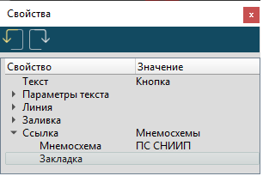

Рисунок – Свойства функциональной кнопки

Завершив этап назначения ссылки для функциональной кнопки, переводим мнемосхему в режим «Просмотра» и убеждаемся, что при нажатии на функциональную кнопку переходим на объект, назначенный по ссылке.

При удалении объекта на который ссылается функциональная кнопка, значение поля «Ссылка» становится пустым, а у изображения кнопки появляется символ отсутствия привязки.

* + - 1. Закладки

Закладки позволяют быстро перемещаться на необходимую область мнемосхемы, чем ускоряют и упрощают работу Оператора.

Для создания закладки необходимо:

1. Перейти в режим редактирования мнемосхемы.
2. Выбрать необходимую область мнемосхемы, перемещаясь скроллом мышки и выставляя необходимый масштаб зумом.
3. Нажать на панели инструментов мнемосхемы кнопку «Сохранить закладку».
4. В открывшемся диалоговом окне ввести наименование закладки и нажать кнопку «Применить».
5. Сохранить произведенные изменения, нажав на кнопку «Сохранить», расположенную на главной панели инструментов приложения.

В результате в реестре мнемосхем вторым уровнем под названием развернутой мнемосхемы появляется закладка (см. рисунок 49).

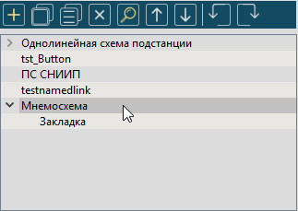

Рисунок – Закладка в реестре мнемосхем

* + - 1. Телеуправление

Оперативные переключения посредством телеуправления осуществляются с мнемосхемы с использованием вызываемого диалога управления. Телеуправление доступно пользователю, имеющему привилегию отправки команд.

Для выполнения команд телеуправления предварительно необходимо сделать:

* привязку слотов (командных и состояния) объекта Дерева объектов к сигналам Системного дерева;
* настройку и привязку шкал к слотам (является рекомендуемой, но не обязательной для телеуправления);
* привязку графического элемента мнемосхемы к объекту Дерева объектов с привязанными слотами.

Процедура привязки слотов производится в окне «Привязка слотов» и представлена в разделе 3.4.7.2.

Процедура привязки графического элемента мнемосхемы к объекту Дерева объектов представлена в разделе 3.4.10.3.

Завершив этап привязки, необходимо перевести мнемосхему в режим «Просмотр» и в контекстном меню элемента мнемосхемы выбирать пункт «Управление» (см. рисунок 50).

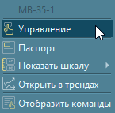

Рисунок – Пункт «Управление» контекстного меню элемента

Внешний вид окна «Управление» представлен на рисунке 51.

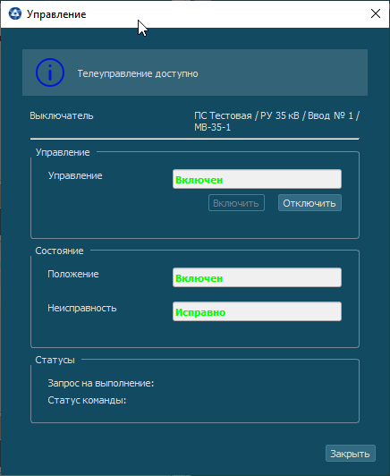

Рисунок – Окно управления выключателем

В окне «Управление» отображается:

* Поле доступности телеуправления;
* Название объекта управления (в том числе, полный путь в дереве объектов);
* Наименование командного слота и его текущее значение;
* Кнопки управления;
* Дополнительная информация о состоянии объекта;
* Статус запроса на выполнение;
* Статус команды.

Дополнительная информация выводится в блоке «Состояние». Здесь могут быть отображены наименования и значения любых слотов состояния, для которых пользователь проставил признак важности в окне привязки слотов.

В окне «Управление» пользователь видит актуальную (динамически изменяющуюся) информацию о состоянии объекта управления.

При отображении значений и надписей на кнопках управления используются трансляции из шкал, назначенных для соответствующих слотов. Если шкала для слота не назначена, то выводятся трансляции по умолчанию, установленные для данного типа значений. Цвет текста определяется цветом класса тревоги, назначенного зоне, в которой находится значение.

Кнопками «Включить» и «Отключить» осуществляется управление выключателем. Доступность кнопок управления зависит от значения слота состояния, управление которым осуществляется. Например, если выключатель находится в состоянии «Включен», то кнопка «Включить» является недоступной.

Все команды управления сопровождаются дополнительным диалогом подтверждения, в котором пользователь подтверждает, либо отменяет выдачу команды.

После подтверждения команды диалог подтверждения закрывается, кнопки управления блокируются. Пользователь видит изменение статуса запроса на выполнение. При не успешности запроса на выполнение отправка команды и изменение статусов команды не происходят.

Если запрос на выполнение успешен, начинают изменяться статусы команды.

Изменение статусов команд фиксируется в журнале команд и сопровождается нотификациями (см. рисунок 52).

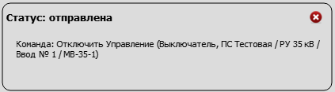

Рисунок 52 – Нотификация об изменении статуса команды

При успешном завершении команды значение меняется на целевое.

После завершения выполнения команды (успешного или с ошибкой) блокировка кнопки управления снимается.

Телеуправление осуществляется в многопользовательском режиме работы, тем самым, в любой момент времени управлять устройством можно только из одной пользовательской сессии. Телеуправление для остальных сессий блокируется. На панели инструментов главного окна приложения, в правой ее части, пользователь может увидеть индикатор захвата телеуправления (см. рисунок 53), который меняет цвет на белый при освобождении телеуправления.



Рисунок – Индикатор захвата телеуправления

При открытии окна управления в момент, когда телеуправление является захваченным другим пользователем (сессией), в окне «Управление» появляется соответствующее информационное сообщение (см. рисунок 54).



Рисунок – Информационное сообщение о выполнении управления другим пользователем

Все пользователи, открывшие диалог управления в момент, когда телеуправление выполнялось другим пользователем (сессией), занимают место в очереди на управление, добавляясь в ее конец. При закрытии окна «Управление», пользователь автоматически удаляется из очереди на управление.

Освобождение телеуправления происходит в одном из случаев:

* Выполнение команды завершено (успешно или с ошибкой);
* Получен неуспешный статус запроса на выполнение;
* Диалог управления был закрыт без выдачи команды;
* Телеуправление было завершено по тайм-ауту.

Если при освобождении телеуправления окно «Управление» остается открытым в активной сессии, в которой выполнялось управление, то она имеет приоритетное право на телеуправление.

После получения возможности управления пользователь должен отдать команду устройству в течение промежутка времени (тайм-аута), равного одной минуте. Команда считается выданной, если она была подтверждена в диалоге подтверждения. Если тайм-аут истекает после открытия диалога подтверждения до того, как пользователь нажал кнопку «Подтвердить», диалог подтверждения закрывается, команда управления отменяется, происходит блокировка выдачи команд. Пользователь, превысивший тайм-аут на отдачу команды, занимает последнее место в очереди на телеуправление.

* + 1. Тренды

Тренды предназначены для отображения архивной, а также оперативной информации в виде графиков или таблиц. Работа с трендами доступна для пользователей с ролями «Оператор» и «Инженер». Существует две разновидности трендов: общедоступные и пользовательские. Изначально все создающиеся тренды – пользовательские.

Пользователь может открыть окно трендов несколькими способами:

* открытие существующего тренда из Реестра трендов;
* открытие тренда из контекстного меню элемента мнемосхемы.

Открытие существующего тренда, а также другие операции, выполняемые при помощи Реестра трендов, описаны в разделе 3.4.8.

Для открытия тренда из контекстного меню элемента мнемосхемы пользователю необходимо нажатием ПКМ на графическом элементе мнемосхемы выбрать из выпадающего контекстного меню пункт «Открыть в трендах». При этом отобразится окно тренда, в котором в виде графика будет отображена информация о текущих значениях параметров элемента мнемосхемы (см. рисунок 55).

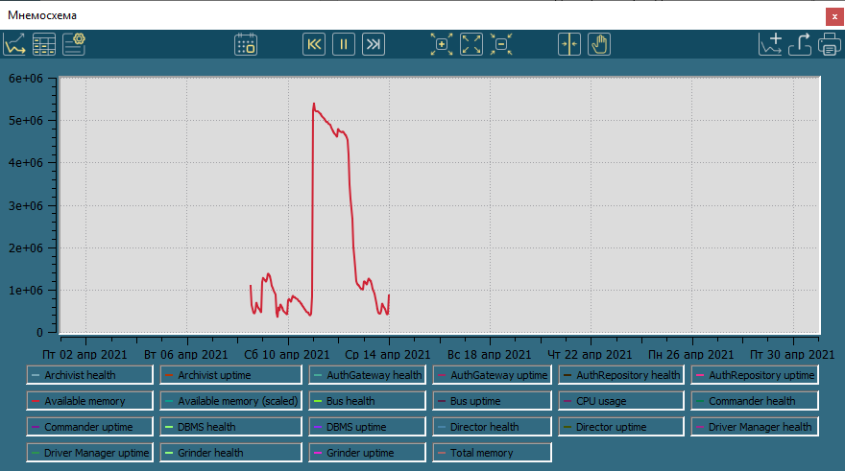

Рисунок – Информация в виде графика

Окно тренда содержит область отображения для графиков/таблиц, легенду, оси времени и значений, а также панель инструментов.

Легенда располагается внизу под полем графиков с осями. Легенда включает небольшой отрезок линии определенного цвета с маркером и названием графика. При нажатии на названии графика в легенде график может быть временно скрыт из области отображения окна (при повторном нажатии график снова отображается).

Ось X - ось времени, общая для всех графиков. В зависимости от глубины интервала рассчитывается шкала времени.

Оси Y - ось значений. Поддерживается не более двух осей Y (одна слева, одна справа). Оси Y могут быть общими для нескольких графиков (задается в настройках).

Шкала осей Y рассчитывается автоматически, ее минимальное значение равно минимальному измерению всех привязанных параметров, аналогично максимальное значение - максимальному измерению всех привязанных параметров.

Панель инструментов окна трендов содержит следующие кнопки:

|  |  |  |
| --- | --- | --- |
|  |  | график; |
|  |  | таблица; |
|  |  | настройки; |
|  |  | выбрать дату/время для (быстрого) перехода; |
|  |  | назад; |
|  |  | переключить в оффлайн/онлайн режим; |
|  |  | вперед; |
|  |  | увеличить масштаб; |
|  |  | уместить все объекты; |
|  |  | уменьшить масштаб; |
|  |  | показать курсор; |
|  |  | переключить в режим перетаскивания; |
|  |  | добавить в реестр; |
|  |  | экспорт; |
|  |  | печать. |

Кнопками График или Таблица пользователь может выбрать представление информации в области отображения либо в виде графика (см. рисунок 55), либо в табличной форме (см. рисунок 56).

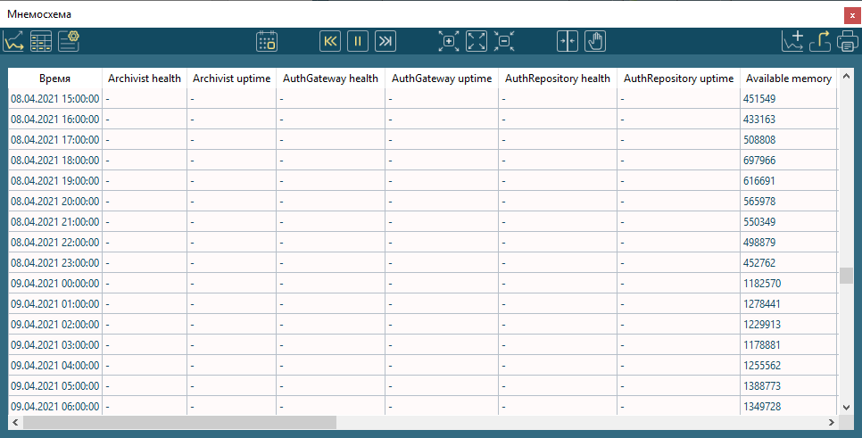

Рисунок – Информация в виде таблицы

Пользователь с ролью «Оператор» может изменять настройки отображения только для пользовательских трендов. При изменении настроек общедоступных трендов ему будет предложено сохранить их как изменения для пользовательского тренда.

Чтобы настроить параметры отображения для пользовательского тренда, необходимо нажать кнопку «Настройки» на панели инструментов, и в результате открывается окно, представленное на рисунке 57.

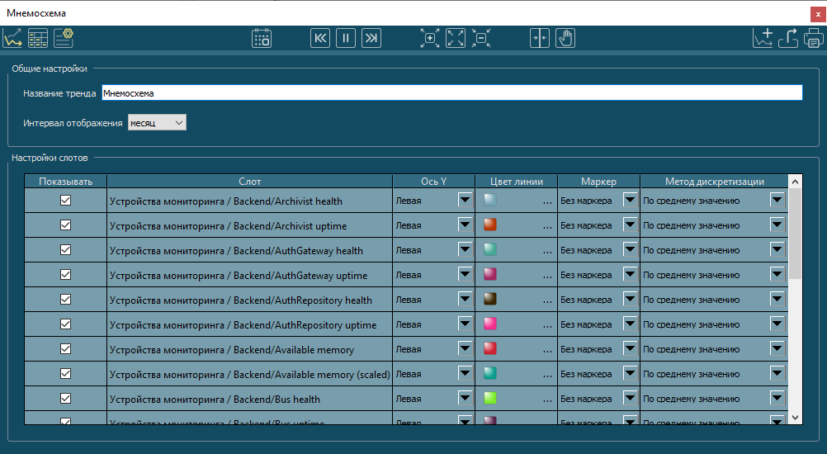 Рисунок – Настройки тренда

С помощью «Общих настроек» пользователь с ролью Оператор для пользовательских трендов может:

* изменить название тренда;
* установить интервал отображения – полный интервал для отображения в (10 минут, 30 минут, час, 4 часа, 12 часов, день, неделя, месяц).

Для изменения настроек отображения информации от слота на тренде пользователь с ролью «Оператор» может в таблице «Настройки слотов» выбрать:

* необходимость отображения информации в виде графика/таблицы для слота;
* положение оси Y (оси значений). Поддерживается не более двух осей Y (одна слева, одна справа). Оси Y могут быть общими для нескольких графиков;
* цвет линии;
* маркер – отображение значений на графиках (круг/квадрат/ромб/треугольник);
* метод дискретизации: в связи с тем, что маркер - это не реальное измеренное значение, а рассчитанное в соответствии с настройками (интервал дискретизации + формула расчета). Поддерживаются три формулы расчета:

1. среднее значение на интервале дискретизации;
2. максимальное значение на интервале дискретизации;
3. минимальное значение на интервале дискретизации.

Интервал отображения, указанный на вкладке «Настройки», задает ту величину времени, которому будет соответствовать отображаемая страница графика/таблицы.

Для перемещения на предыдущую/следующую страницу пользователь с ролью «Оператор», может воспользоваться кнопками «Назад» или «Вперед». При этом происходит смещение графика назад/вперед по оси Х с шагом, соответствующим интервалу отображения.

Для просмотра информации за предыдущий период пользователь с ролью Оператор может воспользоваться кнопкой «Выбрать дату/время для (быстрого) перехода», которая предназначена для задания даты и времени, на которые переместится график/таблица (см. рисунок 58).

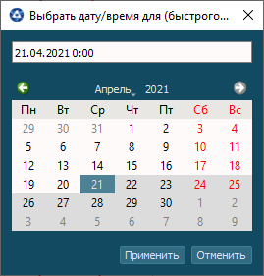

Рисунок – Переход на определенную дату

Для прекращения отображения поступающей информации от источника пользователь с ролью «Оператор» может воспользоваться кнопкой «Переключить в офлайн режим». В офлайн режиме не происходит переход на новое окно отображения информации вследствие прекращения отображения поступающей информации от источника. Для возобновления поступления данных необходимо нажать кнопку «Переключить в офлайн режим».

Кнопками «Увеличить/уменьшить масштаб» пользователь с ролью «Оператор» может приблизить/отдалить график без смещения центра. При этом происходит автоматическое перестраивание осей.

Кнопкой «Уместить все объекты» пользователь с ролью «Оператор» может вписать график в окно тренда. При этом глубина интервала соответствует заданной в настройках.

Для того чтобы вызвать появление вертикальной пунктирной линии под курсором мыши, пользователь с ролью «Оператор» нажимает на кнопку «Показать курсор». При движении мыши курсор двигается за ней. Рядом с курсором мыши отображается информация о ближайших к вертикальному курсору значениях (маркерах) на линиях графика.

Пользователю с ролью «Оператор» доступен выбор режима перемещения по графику кнопкой «Переключить в режим выделения/перетаскивания». В режиме выделения можно задать область для приближения на графике, зажав ЛКМ и выделив ограничивающей рамкой необходимую область. В режиме перетаскивания можно перемещать область отображения графика произвольно как по оси Х, так и по оси Y. Перемещение по оси Х ограничено выбранным в настройках интервалом отображения.

Для добавления в реестр тренда, открытого с мнемосхемы, пользователю с ролью «Оператор» необходимо нажать на кнопку «Добавить в реестр». При этом в реестр добавится тренд со статусом пользовательский.

Для сохранения произведенных изменений необходимо нажать на кнопку «Сохранить», расположенную на главной панели инструментов приложения.

Для выгрузки табличного представления данных в формате «.csv» или «.xlsx», пользователь с ролью «Оператор» может воспользоваться кнопкой «Экспорт».

Для отправки текущего представления окна тренда на принтер и получения бумажной копии экранной формы пользователь с ролью «Оператор», может воспользоваться кнопкой «Печать».

Создание нового тренда пользователем с ролью «Оператор» при помощи реестра трендов описано в разделе 3.4.8.

При этом отобразится окно трендов без графического или табличного наполнения (см. рисунок 59).

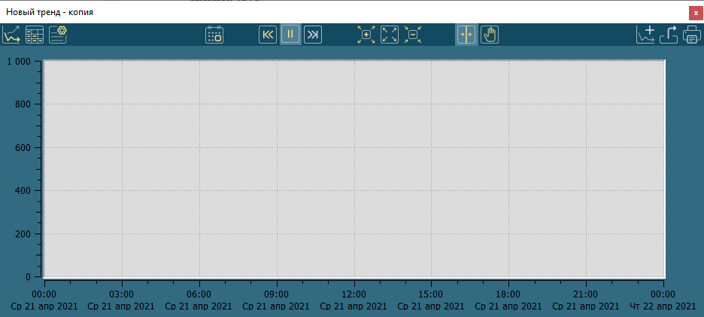

Рисунок – Окно тренда

Для добавления информации в окно тренда пользователю с ролью «Оператор» необходимо открыть «Дерево объектов», найти в нем интересующий объект и перетащить его в окно тренда на любую вкладку. При этом в окне трендов на вкладке «Настройки» будет заполнена таблица слотов, а на вкладках График/Таблица отобразятся график(и)/таблица.

Пользователю с ролью «Инженер» доступны все вышеописанные операции с трендами, что и пользователю с ролью «Оператор».

Пользователь с ролью «Инженер» может создавать общедоступные тренды и изменять их настройки. Для того чтобы создать общедоступный тренд, необходимо в Реестре трендов выбрать пользовательский тренд, и нажать на кнопку «Опубликовать», расположенную на панели инструментов Реестра трендов. После этого у тренда сменится иконка с «пользовательский» на «общедоступный», и данный тренд станет доступен для просмотра другим пользователям.

* + 1. Журнал технологических событий

Журнал технологических событий предназначен для отображения событий, связанных с выходом за пределы установленных границ параметра.

Журнал технологических событий позволяет выполнять следующие операции:

* выбор временного диапазона для загрузки списка событий;
* применение различных фильтров для отображения списка событий;
* экспорт отображаемых событий в виде файлов.

Существует два типа журналов общедоступные  и пользовательские . Изначально все создающиеся журналы – пользовательские.

Пользователь может открыть Журнал технологических событий из «Реестра журналов». Открытие существующего журнала, а также другие операции, выполняемые при помощи «Реестра журналов», описаны в разделе 3.4.8.

По умолчанию, при создании нового журнала в нем отображается информация о событиях за текущие сутки (см. рисунок 60).

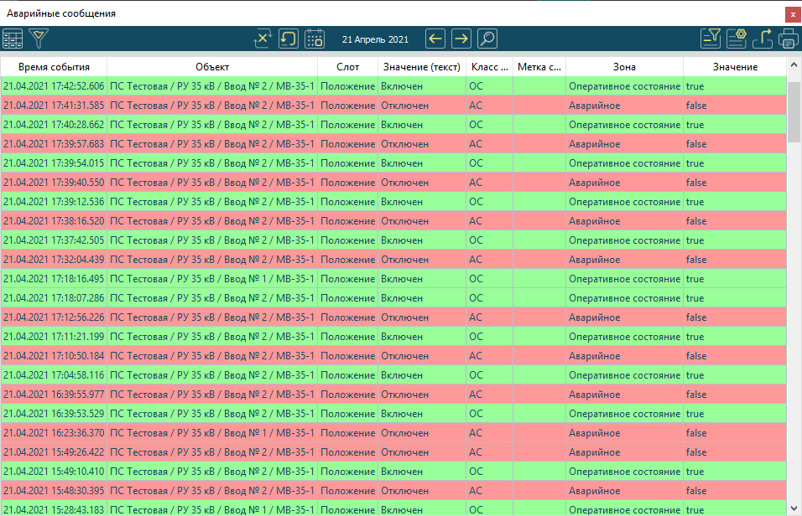

Рисунок – Журнал событий за текущие сутки

Окно журнала событий содержит область отображения событий, строку заголовков столбцов таблицы, а также панель инструментов со следующими кнопками:

|  |  |  |
| --- | --- | --- |
|  |  | журнал; |
|  |  | настроить фильтр; |
|  |  | запретить обновления/разрешить обновления; |
|  |  | возврат к настройкам по умолчанию; |
|  |  | выбрать период; |
|  |  | предыдущий день; |
|  |  | следующий день; |
|  |  | поиск; |
|  |  | открыть фильтры по колонкам; |
|  |  | настройки; |
|  |  | экспорт; |
|  |  | печать. |

Новые события отображаются в области отображения событий сверху, сдвигая вниз остальные. При необходимости возможно отсортировать события по времени в обратном порядке, нажав на заголовок столбца «Время события».

Строка заголовков содержит следующие столбцы:

* время события;
* слот;
* значение (текст);
* класс события;
* метка события;
* зона;
* значение.

Пользователь может остановить/возобновить поступление новых событий в журнал нажатием на кнопку «Запретить обновления/разрешить обновления».

Возможно также осуществить операцию квитирования путем двойного нажатия ЛКМ на самом событии в области отображения журнала.

Для перемещения по Журналу событий вперед или назад с интервалом отображения в один день, пользователь может воспользоваться кнопками «Предыдущий/Следующий день».

Для осуществления быстрого поиска по содержимому журнала, пользователь может использовать кнопку «Открыть фильтры по колонкам». При этом под строкой заголовков столбцов появятся поля для ввода текста. Выбрав необходимое поле и введя текст, по которому нужно осуществить выборку событий в журнале, получим все события, содержащие данный текст (см. рисунок 61).

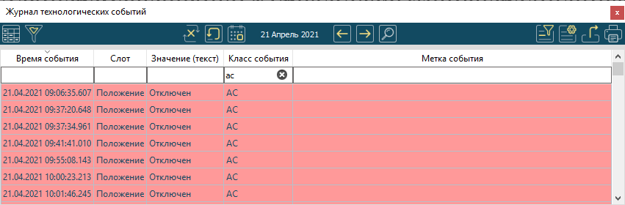

Рисунок – Фильтры по колонкам

Пользователю с ролью «Оператор» доступна настройка фильтра журнала, вызывающаяся по кнопке «Настроить фильтр», но только для пользовательских журналов, то есть которые он создал сам. Общедоступные журналы пользователь с ролью «Оператор» может только копировать, при этом они приобретают статус пользовательских, и только после ему доступны операции редактирования настроек фильтров. Настройка фильтра производится на отдельной вкладке, представленной на рисунке 62.

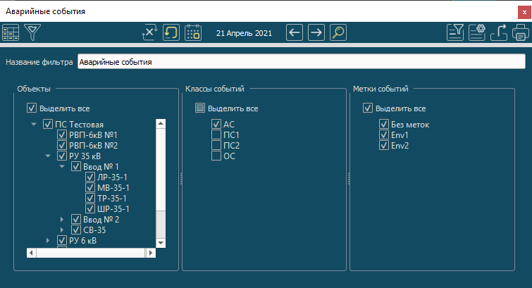

Рисунок – Настройки фильтра журнала технологических событий

В текстовом поле «Название фильтра» задается имя журнала, которое должно давать понимание о примененных фильтрах.

Нажатие на кнопку «Выбрать период» на панели инструментов журнала позволяет выбрать «Начало периода» и «Окончание периода» отображаемых событий в журнале. При этом настройки фильтра временного периода не сохраняются и при повторном открытии журнала будут отображаться события за текущий день.

Для возврата к событиям текущего дня необходимо нажать на кнопку «Возврат к настройкам по умолчанию», расположенную на панели инструментов журнала.

Помимо этого, пользователю с ролью «Оператор» также доступна как групповая (Выделить все), так и выборочная настройка фильтров по следующим технологическим признакам:

* объекты;
* классы событий;
* метки событий.

Для быстрого поиска по колонке «Объекты» необходимо воспользоваться кнопкой «Поиск» с иконкой , расположенной на панели инструментов журнала. При нажатии на данную кнопку появляется дополнительное текстовое поле, в которое необходимо ввести текст, по которому будет осуществляться поиск в фильтре «Объекты». При найденных совпадениях объекты подсвечиваются, перемещение по ним осуществляется кнопками со стрелками вверх и вниз по списку, расположенными справа от текстового поля ввода.

Для применения настроек фильтра необходимо сохранить внесенные изменения нажав на кнопку «Сохранить», расположенную на главной панели инструментов приложения.

В результате в журнале технологических событий отобразится информация с учетом примененных настроек, а в реестре журналов имя журнала будет изменено на заданное при настройке фильтра.

Для отправки текущего отображения журнала событий на принтер пользователь с ролью «Оператор» может нажать на кнопку «Печать», расположенную на панели инструментов.

Операция экспорта отображаемых событий журнала в формате «.csv» или «.xlsx» доступна пользователю с ролью «Оператор» по нажатию на кнопку «Экспорт», расположенную на панели инструментов.

Для удобства просмотра Журнала технологических событий пользователь с ролью «Оператор» доступна настройка отображения журнала. Окно настройки отображения журнала (см. рисунок 63) вызывается по нажатию на кнопку «Настройки», расположенную на панели инструментов.

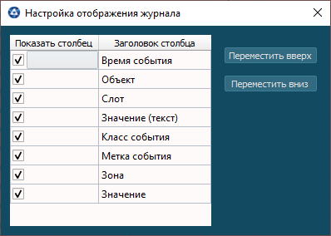

Рисунок – Настройка отображения журнала технологических событий

В данном окне пользователь может включить/исключить столбцы для вывода в область отображения событий путем выставления/снятия галочки в поле напротив заголовка столбца.

Изменение очередности столбцов осуществляется кнопками «Переместить вверх», «Переместить вниз».

После того как все изменения по настройке отображения журнала произведены, необходимо нажать на кнопку «Сохранить», расположенную на главной панели инструментов приложения.

Пользователю с ролью «Инженер» доступны все вышеописанные операции с журналом что и пользователю с ролью «Оператор».

Помимо всего, пользователь с ролью «Инженер» может создавать общедоступные журналы и изменять их настройки. Для того чтобы создать общедоступный журнал, необходимо в Реестре журналов выбрать пользовательский журнал и нажать на кнопку «Опубликовать», расположенную на панели инструментов Реестра журналов. После этого у журнала сменится иконка с «пользовательский» на «общедоступный», и данный журнал станет доступен для просмотра другим пользователям.

* + 1. Журнал команд

Журнал команд используется для просмотра активных и исполненных команд. Для открытия журнала необходимо нажать на иконку «Журнал команд», расположенную на панели инструментов главного окна приложения «SCADA-R Пульт». Доступность операций по работе с «Журналом команд» для пользователей с ролями «Оператор» или «Инженер» идентичны.

При открытии журнала в нем отображаются команды за текущие сутки (см. рисунок 64).

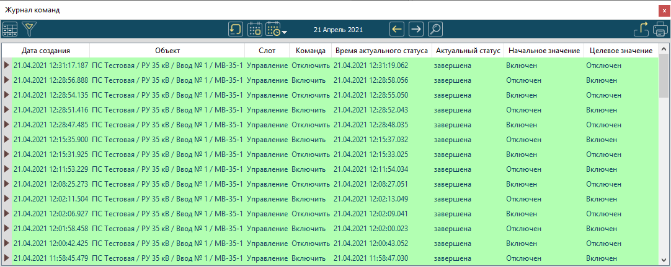

Рисунок – Отображение команд управления в журнале команд

Журнал существует в единственном экземпляре и закрывается при повторном нажатии на кнопку. Невозможно открыть несколько экземпляров журнала команд.

Журнал команд представляет собой таблицу, содержащую следующие поля:

* дата создания;
* объект;
* слот;
* команда;
* время актуального статуса;
* актуальный статус;
* начальное значение;
* целевое значение.

Настройка отображения столбцов (видимость и порядок расположения) не поддерживается.

Команды в журнале отсортированы по времени таким образом, что новые команды отображаются сверху.

Журнал позволяет пользователю просмотреть историю каждой команды. Для того чтобы увидеть изменение статусов команды, нужно раскрыть команду, используя элемент управления в виде треугольника , расположенный слева в каждой строке таблицы. Для того чтобы свернуть команду, необходимо щелкнуть на изменившем внешний вид элементе управления . После чего неактуальные статусы выполнения команды будут скрыты.

Команды в журнале отображаются постранично. Пользователь может задать величину интервала отображения, которому будет соответствовать одна страница. Для этого на панели инструментов журнала пользователь нажимает на кнопку «Выбрать интервал отображения» и выбирает необходимый интервал отображения из раскрывающегося списка. Доступны для выбора следующие интервалы: день, неделя, месяц, год.

Для перемещения на предыдущую/следующую страницу пользователь может воспользоваться кнопками «Назад» или «Вперед» на панели инструментов.

Для просмотра информации о командах за определенный день пользователь может воспользоваться кнопкой «Выбрать дату».

Для возврата к настройкам фильтра по умолчанию (то есть за текущий день) необходимо нажать на кнопку «Возврат к настройкам по умолчанию».

В журнале команд можно настроить фильтры, для этого необходимо перейти на вкладку «Настройка фильтра», используя одноименную кнопку на панели инструментов .В настройках фильтра отображается дерево объектов, напротив каждого узла доступен элемент управления  для включения/выключения узла из фильтра. Помимо этого, пользователь может воспользоваться функцией «Выделить все» для быстрого выполнения настроек. По умолчанию все узлы включены для отображения. Фильтр применяется при переходе на вкладку «Журнал». При закрытии журнала настроенный фильтр не сохраняется.

Помимо этого, доступна фильтрация команд по объекту в реестре «Дерева объектов» и по элементу на мнемосхеме, при условии, что они имеют привязку.

Для того чтобы отфильтровать команды по объекту, имеющему привязку, необходимо в реестре «Дерева объектов» нажать ПКМ на требуемый объект и в контекстном меню выбрать пункт «Отобразить команды». В результате откроется окно журнала команд с фильтрацией команд по данному объекту.

Для того чтобы отфильтровать команды по элементу на мнемосхеме, имеющему привязку, необходимо в редакторе мнемосхем нажать ПКМ на выбранный элемент мнемосхемы и в контекстном меню выбрать пункт «Отобразить команды». В результате откроется окно журнала команд с фильтрацией команд по данному элементу мнемосхемы.

* + 1. Журнал тревог

Журнал тревог предназначен для быстрой оценки состояния оборудования и произошедших событий наравне с мнемосхемами и журналом технологических событий. Для открытия журнала необходимо нажать на иконку «Журнал тревог», расположенную на панели инструментов главного окна приложения «SCADA-R Пульт». Доступность операций по работе с «Журналом тревог» для пользователей с ролями «Оператор» или «Инженер» идентичны.

При открытии журнала в нем отображаются тревожные события (тревоги) за текущие сутки (см. рисунок 65).

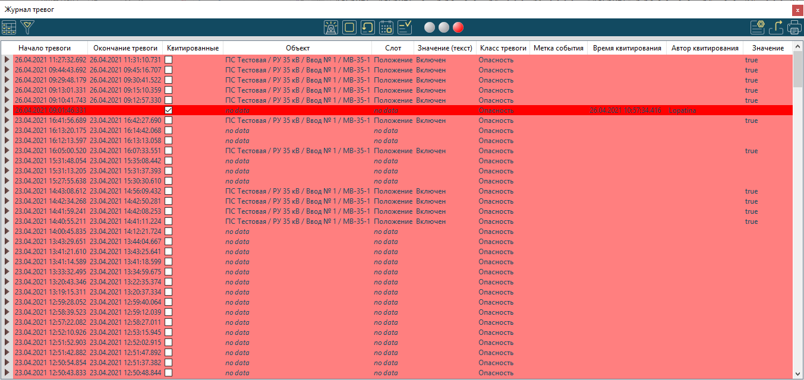

Рисунок – Отображение тревожных событий в Журнале тревог

Для открытия нескольких экземпляров Журнала тревог необходимо повторно нажать на иконку «Журнал тревог», расположенную на панели инструментов главного окна приложения «SCADA-R Пульт». В каждом экземпляре возможно настроить отдельно фильтрацию.

Журнал тревог представляет собой таблицу, содержащую следующие столбцы:

* начало тревоги (дата/время);
* окончание тревоги (дата/время);
* признак квитирования;
* название объекта в технологическом дереве (полный путь);
* название слота;
* текстовое описание значения из шкалы (например, «Включено/Выключено» или наименование региона аналогового значения «Очень высокое напряжение»);
* класс тревоги (АС, ПС1, ПС2);
* метки события;
* дата/время квитирования;
* «автор» квитирования;
* значение (например, значение параметра, вызвавшего тревогу).

Тревоги в журнале отсортированы по времени таким образом, что новые тревоги отображаются сверху.

Для того чтобы более детально рассмотреть переходы между зонами внутри одной тревоги и время квитирования этих состояний необходимо раскрыть тревогу, используя элемент управления в виде треугольника , расположенный слева в каждой строке таблицы. Для того чтобы свернуть тревогу, необходимо щелкнуть на изменившем внешний вид элементе управления .

На панели инструментов журнала тревог представлены следующие кнопки:

|  |  |  |
| --- | --- | --- |
|  |  | журнал; |
|  |  | настроить фильтр; |
|  |  | показать активные тревоги; |
|  |  | показать неквитированные тревоги; |
|  |  | возврат к настройкам по умолчанию; |
|  |  | выбрать период; |
|  |  | квитирование; |
|  |  | индикаторы классов тревог; |
|  |  | настройки; |
|  |  | экспорт; |
|  |  | печать. |

Операции производимые при помощи кнопок «Журнал», «Настроить фильтр», «Выбрать период», «Настройки», «Экспорт» и «Печать» аналогичны операциям в «Журнале технологических событий» и представлены в разделе 3.4.12.

Тревоги в журнале могут быть активными и неактивными.

Активные тревоги появляются, когда значение параметра переходит из неопасного класса в опасный класс тревоги. Каждая активная тревога имеет отметку времени начала и цветовую индикацию в соответствии с тревожной зоной.

Неактивной тревога становится тогда, когда значение параметра возвращается в норму. При этом у неактивной тревоги появляется отметка времени окончания тревоги.

Для того чтобы отобразить активные тревоги в журнале необходимо нажать на кнопку «Показать активные тревоги», расположенную на панели инструментов журнала тревог. Для возврата к исходному отображению тревог в журнале необходимо нажать на кнопку «Возврат к настройкам по умолчанию».

При появлении новой тревоги в журнале происходит фиксация времени появления, а на панели инструментов мигает индикатор, соответствующий классу тревоги.

При этом для каждого из индикаторов возможны следующие состояния:

* мигает – при наличии активной неквитированной тревоги;
* горит – при наличии активной квитированной тревоги;
* не горит – при отсутствии активных тревог данного класса.

У пользователя есть возможность квитирования активных и неактивных тревог, но для этого ему необходимо назначить соответствующую привилегию – «Квитирование тревог».

Для квитирования активной тревоги необходимо выбрать активную тревогу и нажать на панели инструментов журнала кнопку «Квитировать», а в появившемся диалоговом окне нажать кнопку «Подтвердить». При этом в журнале тревог у статуса активной тревоги появится галочка (статус квитированности тревоги), время квитирования и имя пользователя, совершившего его, а панели инструментов перестанет мигать индикатор.

Для квитирования неактивной тревоги необходимо выбрать неактивную тревогу и нажать на панели инструментов журнала кнопку «Квитировать», а в появившемся диалоговом окне нажать кнопку «Подтвердить». При этом данная тревога удалится из журнала тревог.

Для квитирования группы тревог необходимо выделить строки с тревогами (с использованием стандартных сочетаний клавиш Ctrl/Shift) и нажать на кнопку «Квитирование» на панели инструментов окна журнала тревог.

Для того чтобы отобразить неквитированные тревоги в журнале необходимо нажать на кнопку «Показать неквитированные тревоги», расположенную на панели инструментов журнала тревог.

Все настройки фильтров, кроме настроек отображения журнала, произведенных по кнопке «Настройки», не сохраняются после закрытия журнала тревог.

* + 1. Резервное копирование конфигурации наблюдаемого объекта

Инструмент для резервного копирования и восстановления конфигурации наблюдаемого объекта доступен пользователю с привилегией «Управление конфигурацией». Сохраненная конфигурация включает в себя технологическое (дерево объектов) и системное деревья, а также мнемосхемы и другие объекты, конфигурируемые в Платформе «SCADA-R».

Для того, чтобы создать резервную копию наблюдаемого объекта, необходимо из консоли перейти в директорию с утилитой «state-exporter» и запустить ее командой:

state-exporter --address= servername --port=13200 --username=name --password=password

где servername – адрес сервера, name и password – логин и пароль пользователя, имеющего привилегию «Управление конфигурацией».

В результате в директории совместно с утилитой «state-exporter» появится файл резервной копии конфигурации наблюдаемого объекта-«state.bin».

Для восстановления конфигурации наблюдаемого объекта из файла резервной копии -«state.bin» необходимо из консоли перейти в директорию с самим файлом «state.bin» и утилитой «state-importer», и запустить ее командой:

state-importer --address= servername --port=13200 --username=name --password=password

где servername – адрес сервера, name и password – логин и пароль пользователя, имеющего привилегию «Управление конфигурацией».

При импорте более ранней версии конфигурации наблюдаемого объекта происходит обновление до более поздней (актуальной) версии конфигурации. При попытке импорта более поздней версии конфигурации появится предупреждающее сообщение о том, что импортируемая версия конфигурации некорректна.

* 1. Завершение программы

Завершение сессии или выход из программы, осуществляется нажатием кнопки и выбором соответствующего пункта в выпадающем меню пользователя в правом верхнем углу на панели инструментов приложения «SCADA-R Пульт» (см. рисунок 66).

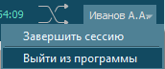

Рисунок – Меню «Завершение программы»

При завершении сессии происходит возврат к диалоговому окну «Входа пользователя», а при выходе из программы приложение закроется.

1. Сообщения оператору
   1. Информация о работоспособности сервисов и серверного оборудования

Для мониторинга работоспособности сервисов Платформы «SCADA-R» и серверного оборудования пользователь с ролью «Инженер» может создать мнемосхему «Мониторинг», выводя на нее необходимую информацию в удобном виде. Возможный вид мнемосхемы мониторинга представлен на рисунке 67.

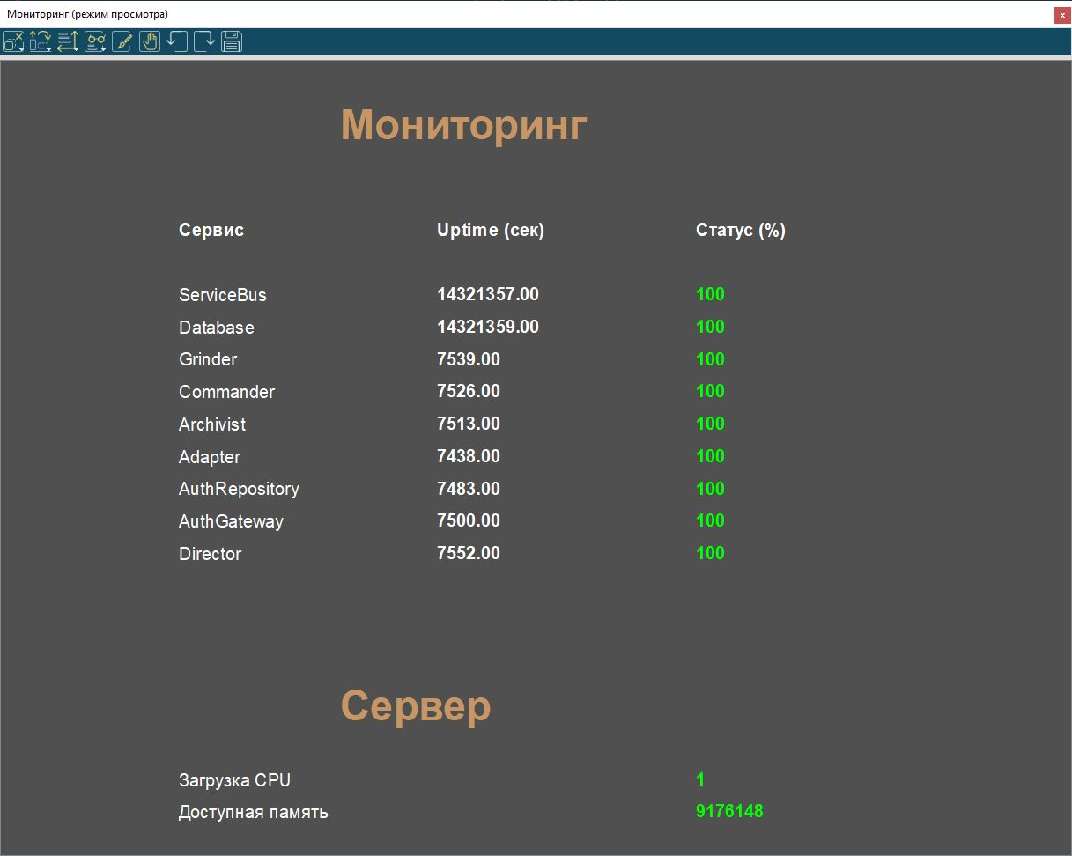

Рисунок – Окно «Мониторинг сервисов и оборудования»

В разделе мониторинга сервисов отображен ниже представленный перечень сервисов с информацией о времени непрерывной работы сервиса с момента запуска в секундах (uptime) и статусе работоспособности сервиса в % (правильно работающий сервис должен иметь значение «100 %»). Перечень контролируемых сервисов:

* servicebus (коммуникационная шина);
* database (система управления базами данных);
* grinder (сервис обработки и предоставления данных);
* commander (сервис обработки запросов и контроля исполнения команд);
* archivist (сервис хранения и предоставления исторических значений);
* drivermanager (сервис управления драйверами);
* authrepository (сервис управления учетными записями);
* authgateway (сервис контроля доступа);
* director (сервис хранения и предоставления конфигурации автоматизируемого объекта).

В разделе мониторинга серверного оборудования отображена следующая информация:

* загрузка CPU в %;
* доступная оперативная память в байтах.
  1. Предупреждения оператору и сообщения об ошибках

Предупреждения оператору и сообщения об ошибках бывают трех видов:

* графические (смена цвета иконок, появление предупреждающих знаков);
* текстовые (появление тултипа с информацией об ошибке при наведении курсора);
* всплывающие окна (предупреждающие, нотификации о процессе).

При возникновении ситуации потери связи с сервером индикатор «Связь с сервером», а также время в правом верхнем углу приложения «SCADA-R Пульт» окрасятся в красный цвет (см. рисунок 68). При наведении курсора на изображение индикатора отобразится имя сервера, с которым потеряно соединение.



Рисунок – Пример индикации потери связи с сервером

При появлении изменений в конфигурации, совершенных другим пользователем приложения «SCADA-R Пульт», индикатор «Принять изменения конфигурации» окрасится в желтый цвет (см. рисунок 69).



Рисунок – Пример индикации существования дополнительной конфигурации

При наличии локальных изменений, требующих сохранения, индикатор «Сохранить» окраситься в желтый (см. рисунок 70 ).



Рисунок – Пример индикации при наличии локальных изменений

При совершении операции переименования, возможна ситуации создания объекта с аналогичным названием. В этом случае, напротив объектов с одинаковыми названиями, появятся предупреждающие символы следующего вида .

При невозможности совершения операции, появляется запрещающий знак у курсора, следующего вида .

При отсутствии привязки у графического элемента мнемосхемы появляется «скрепка», следующего вида . .

Термины и определения

|  |  |
| --- | --- |
| **Термин** | **Определение** |
| **Система управления базами данных** | Комплекс программных и лингвистических средств общего или специального назначения, реализующий поддержку создания баз данных, централизованного управления и организации доступа к ним различных пользователей в условиях принятой технологии обработки данных. |
| **Supervisory Control аnd Data Acquisition** | Диспетчерское управление и сбор данных – программный пакет, предназначенный для разработки или обеспечения работы в реальном времени систем сбора, обработки, отображения и архивирования информации об объекте мониторинга или управления. |
| **Structured Query Language** | Декларативный язык программирования, применяемый для создания, модификации и управления данными в реляционной базе данных, управляемой соответствующей системой управления базами данных. |
| **Solid-State Drive** | Твердотельный накопитель. Компьютерное энергонезависимое [немеханическое](https://ru.wikipedia.org/wiki/%D0%9C%D0%B5%D1%85%D0%B0%D0%BD%D0%B8%D0%B7%D0%BC) [запоминающее устройство](https://ru.wikipedia.org/wiki/%D0%97%D0%B0%D0%BF%D0%BE%D0%BC%D0%B8%D0%BD%D0%B0%D1%8E%D1%89%D0%B5%D0%B5_%D1%83%D1%81%D1%82%D1%80%D0%BE%D0%B9%D1%81%D1%82%D0%B2%D0%BE) на основе [микросхем памяти](https://ru.wikipedia.org/wiki/%D0%9A%D0%BE%D0%BC%D0%BF%D1%8C%D1%8E%D1%82%D0%B5%D1%80%D0%BD%D0%B0%D1%8F_%D0%BF%D0%B0%D0%BC%D1%8F%D1%82%D1%8C). |

Перечень принятых сокращений

|  |  |
| --- | --- |
| **ЛКМ** | – левая кнопка мыши |
| **ОС** | – операционная система |
| **ПКМ** | – правая кнопка мыши |
| **ПО** | – программное обеспечение |
| **СУБД** | – система управления базами данных |
| **SCADA** | – Supervisory Control And Data Acquisition |
| **SQL** | – Structured Query Language |
| **SSD** | – Solid-State Drive |

Приложение1(обязательное)

Примеры файлов, описывающих структуру системного дерева, а также файлы сигналов по протоколам телемеханики

1. Файл «root.yaml» содержит шаблоны устройств и протоколов.

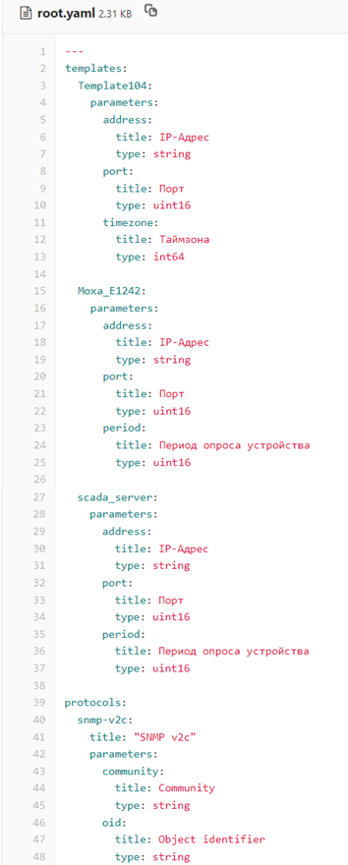

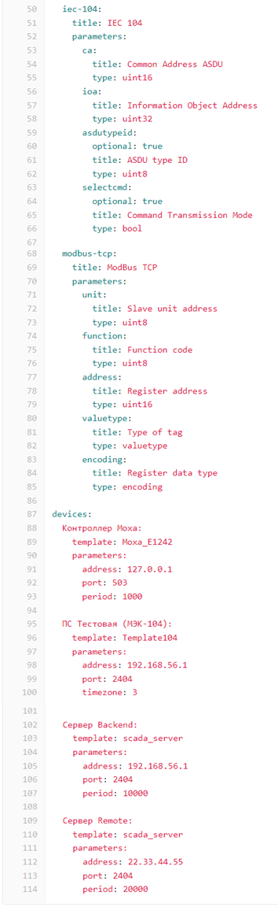

1. Файлы сигналов по протоколам телемеханики

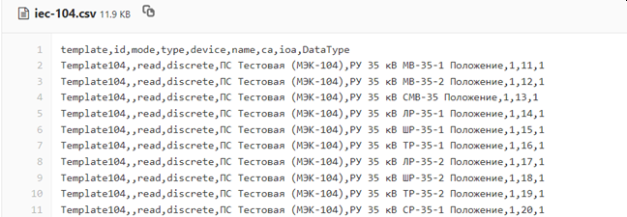

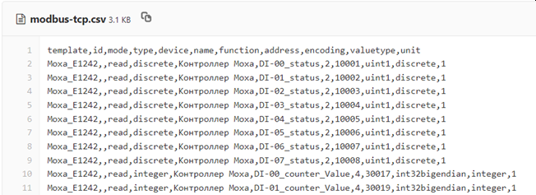

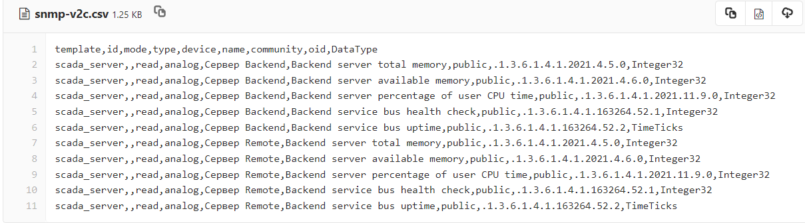

Лист регистрации изменений

|  |  |  |  |  |  |  |  |  |
| --- | --- | --- | --- | --- | --- | --- | --- | --- |
| Изм. | Номера листов (страниц) | | | | Всего листов в изме-  ненном документе | Номер документа утвержда-ющего изменение | Подпись | Дата |
| изменен-  ных | заменен-  ных | новых | аннули-  рованных |
|  |  |  |  |  |  |  |  |  |
|  |  |  |  |  |  |  |  |  |
|  |  |  |  |  |  |  |  |  |
|  |  |  |  |  |  |  |  |  |
|  |  |  |  |  |  |  |  |  |
|  |  |  |  |  |  |  |  |  |
|  |  |  |  |  |  |  |  |  |
|  |  |  |  |  |  |  |  |  |
|  |  |  |  |  |  |  |  |  |
|  |  |  |  |  |  |  |  |  |
|  |  |  |  |  |  |  |  |  |
|  |  |  |  |  |  |  |  |  |
|  |  |  |  |  |  |  |  |  |
|  |  |  |  |  |  |  |  |  |
|  |  |  |  |  |  |  |  |  |
|  |  |  |  |  |  |  |  |  |
|  |  |  |  |  |  |  |  |  |
|  |  |  |  |  |  |  |  |  |
|  |  |  |  |  |  |  |  |  |
|  |  |  |  |  |  |  |  |  |
|  |  |  |  |  |  |  |  |  |
|  |  |  |  |  |  |  |  |  |
|  |  |  |  |  |  |  |  |  |
|  |  |  |  |  |  |  |  |  |
|  |  |  |  |  |  |  |  |  |
|  |  |  |  |  |  |  |  |  |
|  |  |  |  |  |  |  |  |  |
|  |  |  |  |  |  |  |  |  |
|  |  |  |  |  |  |  |  |  |
|  |  |  |  |  |  |  |  |  |
|  |  |  |  |  |  |  |  |  |
|  |  |  |  |  |  |  |  |  |
|  |  |  |  |  |  |  |  |  |
|  |  |  |  |  |  |  |  |  |
|  |  |  |  |  |  |  |  |  |
|  |  |  |  |  |  |  |  |  |
|  |  |  |  |  |  |  |  |  |
|  |  |  |  |  |  |  |  |  |